Вопрос 1. Происхождение старославянского языка. Деятельность Кирилла и Мефодия.
В 862 или 863 г. моравский князь Ростислав отправил к византийскому императору Михаилу III посольство с просьбой прислать в Моравию проповедников, которые научили бы мораван христианской вере на их родном языке. По-видимому, просьба моравского князя была вызвана тем, что он, борясь против латино-немецкого духовенства, являвшегося проводником влияния немецкого императора Людовика, хотел получить от Византии политическую и церковную поддержку своей власти.
В Византии благосклонно отнеслись к послам, так как это открывало перспективу для распространения и укрепления влияния Византии на западе, в областях Моравского княжества. Было решено отправить в Моравию миссию, во главе которой были поставлены два брата-грека Константин и Мефодий. Первый из них, посвятив- ший себя церковной службе, был известен своей ученостью и миссионерской деятельностью. Его имя в источниках обычно употребляется с эпитетом "фи- лософ". Мефодий был некоторое время правителем одной из славянских об- ластей. Оба они – уроженцы города Солуня, который в то время являлся греческой колонией на славянской территории и был окружен славянскими поселениями.
Константин и Мефодий хорошо знали язык сла- вян, живших как в самом городе, так и в его окрестностях. По сообщению "Житий" Константина и Мефодия, Константин еще до отъезда в Моравию составил славянскую азбуку и начал переводить еван- гелие на славянский язык. Более трех лет провели братья в Моравии, где готовили кадры славян- ских "книжных людей", будущих служителей церкви, и переводили на сла- вянский язык греческие богослужебные книги.
С первых же дней славянский язык в письменности и церковном ритуале был встречен враждебно со сто- роны немецкого духовенства, видевшего в деятельности Константина и Ме- фодия большую опасность для себя. Чтобы получить поддержку, Константин и Мефодий с группой своих учеников отправились в Рим, к папе. По пути они остановились в Паннонии , славянском княжестве, населенном предками нынешних словенцев. Там они были радушно встречены князем Коцелом, который дал им для обучения славянской письменности около 50 учеников.
В Риме Константина и Мефодия принял папа Адриан II, который, стре- мясь укрепить свое влияние в Моравиии и Паннонии, признал славянский язык в письменности и литургии . Там Константин заболел и умер в 869 г., постригшись незадолго до смерти в монахи под именем Кирилла.
После смерти Константина Мефодий с учениками возвратился вначале в Панно- нию. В Моравии в это время на престол вступил Святополк, племянник Рос- тислава, изменивший политическую ориентацию на латино-немецкую. С це- лью утверждения своего влияния в Моравии и Паннонии папа Адриан II ос- новал для этих областей особую славянскую епископию, и Мефодий был назначен епископом Паннонии. Но вскоре он попал в руки немецкого духовен- ства и заключен в тюрьму в Баварии. Там Мефодий находился более двух лет. После освобождения он возвращается в Моравию, где за это время про- изошли большие изменения. После восстания против франков Святополк стал независимым правителем этой страны. Все больше подчиняясь немец- кому влиянию, он не был сторонником славянской письменности. Поэтому деятельность Мефодия и его учеников проходила в крайне тяжелых услови- ях. В 885 г. Мефодий умер.
После его смерти противники славянской пись- менности добились у папы Стефана V запрещения славянского языка в цер- ковной литургии. Ученики Мефодия были изгнаны из Моравии. Покинув ее пределы, одни из них направились на юг, к хорватам, а другие на юго-восток, в Болгарию, где они и продолжили дело славянской письменности. Особенно благоприятные условия для славянской письменности соз- давались в Болгарии. Наиболее талантливым учеником Мефодия был Кли- мент, деятельность которого протекала в Македонии и юго-восточной Алба- нии. В Македонии он и его ученики переписывают кирилло-мефодиевские оригиналы богослужебных книг и делают новые переводы с греческого языка. Расцвет славянской письменности падает на время правления царя Си- меона (893-927), когда столица Болгарии Преслав становится не только госу- дарственным центром, но и центром славянской письменности на востоке Болгарии. Преславские книжники пользовались тем же языком, каким писа- ли и в Македонии, но в их рукописях отступления от прежних языковых книжных норм отражались более значительно, чем на западе. В Моравии и Чехии после изгнания учеников Мефодия славянская письменность продолжалась до конца XI века, когда в чешском Сазавском монастыре, где она еще сохранялась, славянские книги были или уничто- жены сторонниками латинского письма, или так испорчены, что по ним больше нельзя было читать.
Вопрос 2. Глаголица и Кириллица. Происхождение, звуковое значение букв.

ГЛАГОЛИЦА И КИРИЛЛИЦА, древние славянские азбуки. Происхождение глаголицы остается предметом споров. Попытки сблизить глаголицу с греческой скорописью (минускульным письмом), древнееврейским, коптским и другими системами письма не дали результатов. Глаголица, подобно грузинскому и армянскому письму, – алфавит, который не основывается ни на одной из известных письменных систем. Начертания букв соотносятся с задачей перевода христианских текстов на славянский язык. Первая буква алфавита имеет форму креста, сокращенное написание имени Христа - образует симметричную фигуру и т.д. Некоторые исследователи полагают, что в основе глаголических букв лежат крест, треугольник и круг – важнейшие символы христианской культуры.

В основу кириллицы положено византийское уставное письмо. Для передачи звуков, которые отсутствовали в греческом языке, использовались буквы, заимствованные из иных источников (, , , , , , , , , , ).

Вопрос о том, какая из этих азбук является древнейшей, окончательно не решен, однако большинство исследователей считают, что Кириллом была создана глаголица, в то время как кириллица имеет более позднее происхождение. Среди подтверждающих это мнение фактов можно выделить следующие.

1. Древнейшие глаголические рукописи происходят из тех областей, где работали Кирилл и Мефодий (Моравия) или их изгнанные из Моравии ученики (юго-западные области Болгарского царства). Древнейшие кириллические тексты написаны на востоке Балканского полуострова, где не было непосредственного влияния солунских братьев.

2. Глаголические памятники более архаичны по языку.

3. В кириллических текстах встречаются ошибки, свидетельствующие о том, что текст переписан с глаголического оригинала. Какие-либо свидетельства о том, что глаголические рукописи могли переписываться с кириллических, отсутствуют.

4. Пергамент – писчий материал Средневековья – был достаточно дорогим, поэтому нередко прибегали к записи нового текста в старой книге. Старый текст смывался или соскабливался, на его месте записывался новый. Такие рукописи называются палимпсестами. Известно несколько палимпсестов, где кириллический текст написан по смытой глаголице, а глаголических текстов, написанных по смытой кириллице, нет.

Если глаголица была создана Кириллом, то кириллица, по всей вероятности, была создана в Восточной Болгарии преславскими книжниками. Почти повсеместно кириллица вытеснила глаголицу. Только живущие на островах Адриатического моря хорваты вплоть до недавнего времени пользовались глаголическими богослужебными книгами.

Кириллический алфавит используется теми из славянских народов, которые исповедовали православие. Письменностью, основанной на кириллическом алфавите, пользуются русские, украинцы, белорусы, сербы, болгары, македонцы. В 19–20 вв. миссионерами и учеными-языковедами на основе кириллицы создавались системы письма для народов, живших на территории России.

В России кириллический алфавит претерпел определенную эволюцию. Уже к 12 в. выходят из употребления буквы , , . В начале 18 в. Петром I была проведена орфографическая реформа, в результате которой буквы кириллического алфавита приобрели новые начертания. Был исключен ряд букв (, , , , и др.), звуковое значение которых можно было выразить другим способом. С этого времени светские издания набирались реформированной азбукой, а церковные книги традиционной кириллицей. В середине 18 в. в гражданскую печать была добавлена буква Э, а в 1797 Н.М.Карамзин ввел букву Ё. Свой современный вид русский алфавит получил в результате орфографической реформы 1918, в результате которой были исключены буквы , , n, q. В середине 1930-х годов предполагалось создать новый русский алфавит на латинской основе. Однако этот проект не был осуществлен.

Кириллица:
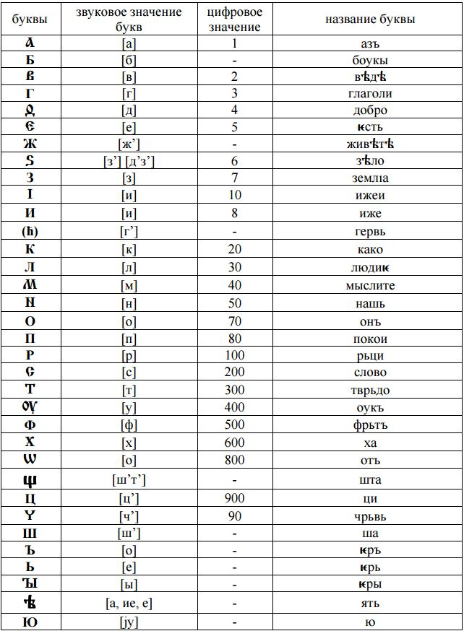
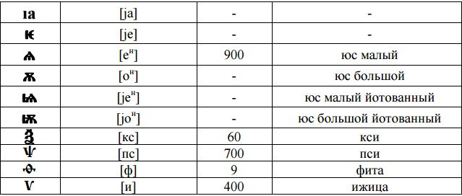

Каждая буква в обеих азбуках имела свое название. Некоторые буквы употреблялись также в числовом значении, т.е. употреблялись в значении цифр. Над буквой, употреблявшейся в значении цифры, ставился знак титло ~ или , а по бокам писались точки: • г • ~ – 3, • п • ~ – 80 и т.д.

И в той, и в другой азбуке имелись надстрочные, или диакритические, различительные знаки.
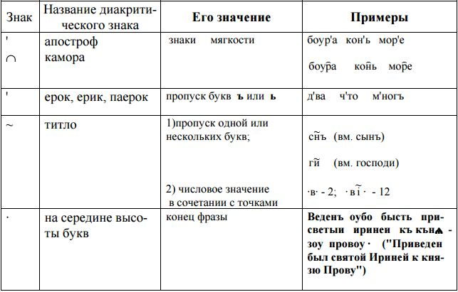
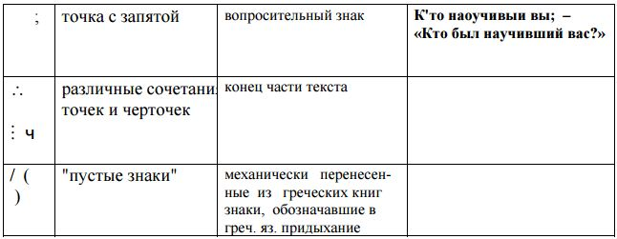
3. Строение слога в старославянском языке.
Старославянский язык эпохи Кирилла и Мефодия характеризовался определенными закономерностями построения слога.
- Все слоги строились по принципу восходящей звучности, регламентировавшему порядок расположения звуков в слове. Каждый последующий звук должен был быть более звучным, чем предыдущий, а слоги могли заканчиваться только слогообразующими звуками – гласными или слоговыми плавными согласными. Звучность определялась целым комплексом артикуляционных: работой голосовых связок, объемом резонатора, типом преграды и способом ее преодоления.

Принцип восходящей звучности определял также порядок следования звуков в группах согласных. Возможна была следующая последовательность:
фрикативный [s], [z] → смычный (взрывной или аффриката) → сонорный носовой или [v] → сонорный плавный → слоговой согласный или гласный
Это не означает, однако, что в каждом слоге были все типы согласных, но в случае, если их было больше двух, они располагались в соответствии с требованиями тенденции к построению слога по принципу восходящей звучности.
Построение слога по принципу восходящей звучности было настолько всеобщим и обязательным, что оно распространялось и на заимствованные слова

- В результате действия принципа восходящей звучности устанавливается закон открытого слога, в соответствии с которым слоги могли заканчиваться только слогообразующими звуками – гласными или плавными согласными. Исключение составляет ряд проклитик, которые не встречаются в самостоятельном употреблении, а всегда примыкают к следующему за ними слову.

- На фонетическую структуру слога оказал существенное влияние так называемый закон слогового сингармонизма, который проявлялась в том, что в пределах одного слога находились звуки, близкие по зоне своей артикуляции: мягкий согласный+гласный переднего ряда; твердый согласный+гласный непереднего ряда. Если они оказывались рядом, то происходило приспособление звуков друг к другу в пределах одного слога

Именно действием тенденции к восходящей звучности определяются такие фонетические процессы, как:
- утрата конечных согласных;
- упрощение консонантных групп;
- переразложение слогов;
- монофтонгизация дифтонгов и дифтонгических сочетаний;
- судьба дифтонгических сочетаний с носовыми согласными;
- изменение сочетаний гласных с плавными согласными

Закон слогового сингармонизма
Ряд фонетических процессов праславянской эпохи (палатализация согласных), а также некоторые процессы более раннего, протославянского периода (судьба лабиализованных гласных в сочетании c *j) являются результатом действия единой тенденции, получившей название тенденции к слоговому сингармонизму. Суть ее состоит в том, что звуки в пределах одного слога должны были быть артикуляционно близки друг другу. Слог стремился выстроиться по моделям: непалатальный согласный + гласный непереднегоряда; палатальный согласный + гласный переднего ряда. Качество звуков в пределах одного слога в данном случае может быть охарактеризовано терминами "диезность–бемольность".
В силу этого в словах, противоречивших этой тенденции, происходили соответствующие изменения, направленные на локализацию слога в единой артикуляционной зоне:
- передвижение вперед артикуляции гласного под влиянием палатальности согласного;
- палатализация согласного под влиянием гласного переднего ряда или [j].

- Система вокализма.
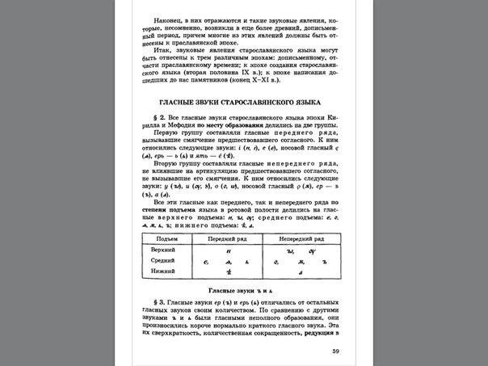

Система гласных фонем
Ключевые слова: палеославистика, древнерусский язык, фонетика, согласные фонемы, гласные фонемы, структура слога
Анализ сохранившихся старославянских памятников позволяют восстановить следующий состав гласных фонем:
Фонемы | Кириллические буквы | Комментарии
< i >
< y >
< u >
< e >
< o >
< a >
< > |  | Фонема, обозначаемая этой буквой, имела различные звуковые реализации по славянским диалектам, поэтому в общеславянской транскрипции ее обозначают символом [] без указания на качество, но в говорах, легших в основу ст.-сл. языка, это был звук нижнего ряда, обозначаемый как [].
< ь >
< ъ >
< >
< >

Таким образом, в старославянском языке было 11 гласных фонем, для обозначения которых в кириллическом алфавите использовалась 21 буква.

Описание системы гласных фонем старославянского языка
Гласные фонемы старославянского языка качественно различались:
- по ряду. Они могли быть переднего (<i>, <>, <e>, <ь>, <>), среднего (<y>) и заднего (<u>, <>, <o> <ъ>) рядов;
- по подъему. Гласные были нижнего (<a>, <>), среднего (<>, <>, <o>, <e>, <ь>, <ъ>) и верхнего подъема (<i>, <y>, <u>);
- по наличию–отсутствию лабиализации. Огубленными были гласные заднего ряда, все остальные гласные неогубленными. Поэтому как средство противопоставления признак огубленности участвует при идентификации фонем только этого ряда: во всех остальных случаях определение фонемы как лабиализованной оказывается избыточным;
- по наличию–отсутствию назальности. Назальными гласными были <>, <>, все остальные неназальными.
Гласные фонемы старославянского языка кирилло-мефодиевского периода были различны по продолжительности звучания, причем квантитативная характеристика гласного была постоянным (конститутивным) признаком и не зависела от его фонетической позиции. Однако различие по долготе – краткости в кирилло-мефодиевский период не носило фонематического характера: такие признаки, как долгота – краткость не обладали способностью различать или идентифицировать морфемы и слова и были наследием более раннего периода в развитии славянских языков:
- долгими (по происхождению) были гласные <i>, <y>, <u>, < >, <>, <>, <a>;
- краткими (по происхождению) были <o>, <e>;
- редуцированными (сверхкраткими) были <ь>, <ъ>.

Таблица гласных фонем старославянского языка
Ряд |  | Передний | Средний | Задний
Подъем |  |  |  | Нелабиализованные | Лабиализованные
Верхний |  | <i> | <y> |  | <u>
Средний | Носовые | <> |  |  | <>
 | Ротовые | <e> <ь> |  | <ъ> | <o>
Нижний |  | <> |  | <a>

Позиционные изменения гласных
- A.М.Селищев полагал, что гласные непереднего ряда [a], [o], [u], [] под влиянием мягкости окружающих согласных могли подвергаться аккомодации:
- Редуцированные гласные и могли находиться в сильной и слабой позиции;
- Редуцированны гласные фонемы среднего подъема <ь>, и <ъ> под влиянием соседнего согласного звука [j] и перед гласным верхнего подъема [i] подвергались аккомодации, в результате чего они становились гласными верхнего подъема, совпадающими по своему звучанию с [i] и [y]. Так в старославянском языке появились напряженные редуцированные гласные [] и [], не являвшиеся самостоятельными фонемами (их появление было полностью обусловлено влиянием позиции: *mъj> [mj]; *sin'ьj > [sinj]). Эти редуцированные, которые также могли быть в сильной и слабой позиции, передавались на письме теми же буквами, что [i], [y] полного образования:
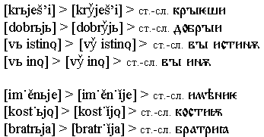
О том, что этими буквами передавались редуцированные звуки, свидетельствуют следующие факты:
  - В памятниках старославянской письменности была представлена и иная возможность передачи этих звуков, а именно, – обозначение их буквами и :
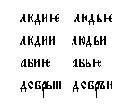
  - Признаком редуцированности [] и [] в указанных сочетаниях является то обстоятельство, что перед слогом с гласным полного образования такой гласный [] был утрачен ко времени написания дошедших до нас памятников XI в., поскольку он был в слабой позиции. Соотвественно после его утраты проясняются редуцированные и , предшествующие слогу с этими редуцированными в позиции, которая до этого должна была бы быть слабой:
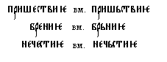

Процесс падения редуцированных
Судьба редуцированных гласных [ь], [ъ] в фонетических системах славянских языков позволяет сделать вывод о том, что их реализация в живой речи в кирилло-мефодиевскую эпоху определялась фонетической позицией. В транскрипции редуцированные в сильной позиции обозначаются [], [], а в слабой [], [].
Слабые позиции | Сильные позиции
1. В абсолютном конце неодносложного слова  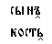 | 1. В положении под ударением  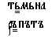
2. В безударном положении перед слогом с гласным полного образования  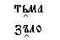 | 2. Перед слогом с редуцированным в слабом положении вне зависимости от места ударения  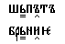
3. В безударной позиции перед слогом с редуцированным в сильном положении
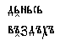

Падение редуцированных
Процесс падения редуцированных сверхкратких гласных состоял в том, что в живой речи славян на определенном этапе:
- и , а также [] и [] в слабой позиции исчезали, переставали произносится;

- в сильной и прояснялись в гласные полного образования [о]и [е], а [] и [] - [y], [i] полного образования

Орфография памятников при этом оставалась традиционной в отношении использования и , т. е. они использовались так же, как в переводах первых переводчиков, первоучителей и их учеников.
Источником наших сведений о падении редуцированных является ошибки в орфографии памятников. Переписчики делали их под влиянием того живого языка, которым они владели и в котором имел место процесс падения редуцированных; они могли написать и не там, где это было необходимо согласно этимологии. Это определялось тем, что переписчики не слышали больше и ни в сильной, ни в слабой позиции: в слабой позиции ничего не произносилось, а в сильной позиции звучали соответствующие гласные полного образования. Основой написания и в рукописях становилась лишь орфографическая традиция, за которой не было уже никаких звуковых ассоциаций. Это приводило к тому, что даже очень грамотные переписчики делали ошибки. Именно эти ошибки писцов дают нам возможность утверждать, что XI веке уже не было редуцированных гласных в живой речи старославянских книжников, осуществлявших свою деятельность в Болгарии и Македонии.
Процесс падения редуцированных относится, по всей вероятности, в основном к XI веку, так как в Киевских листках, памятнике конца Х века, норма употребления редуцированных соблюдается почти во всех многочисленных случаях их употребления, за исключением двухкратного написания, что является простой опиской. Этимологически правильное употребление и свидетельствует о том, что в говоре, легшем в основу кирилло-мефодиевских переводов, редуцированные глаcные были.
Большинство исследователей считает, что первоначально произошло исчезновение редуцированных в слабой позиции, и только затем – изменение сверхкратких в гласные полного образования в сильной позиции. Этот вывод представляется верным. Но следует учитывать, что речь идет не о временном промежутке, разделяющем процессы, а об их последовательности: утрата слабых редуцированных вызвала усиление и удлинение сильных гласных в предшествующем слоге с последующим их переходом в гласные полного образования. Таким образом, в целом процесс падения редуцированных был единым.
В результате процесса падения редуцированных в памятниках XI века появляются формы с "беглыми" [о] и [е]: .

Ошибки, свидетельствующие о процессе падения редуцированных
В орфографии дошедших до нас старославянских памятников есть ошибки, свидетельствующие о процессе падения редуцированных.
Памятники XI века предоставляют многочисленные примеры утраты слабых и , смешения и , мены и в зависимости от качества гласного в следующем слоге, а также замены редуцированных гласными полного образования в сильной позиции. Отмечаются также ошибки, связанные с обозначением [] и [] в слабой позиции, которые утрачивались подобно слабым и ..

Утрата редуцированных в слабой позиции
Слабые редуцированные утрачивались в следующих позициях:
- В позиции начального слога перед ударным слогом с гласным полного образования; особенно характерно это для тех случаев, когда слабые редуцированные не чередовались с сильными:

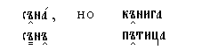
- Многочисленные случаи пропуска слабых редуцированных в суффиксах:

- Более ранняя утрата слабых и была обусловлена значением слова, а также способом его произношения. Ослабленной была артикуляция некоторых частиц, слов счета, слов-обращений, особенно слабо редуцированные гласные произносились в местоимениях и наречиях. Поэтому утрата редуцированных в артикуляционно ослабленных словах была весьма ранней. Так, в Зографском евангелии, памятнике, достаточно консервативном в употреблении и , мы встречаем:
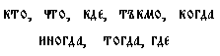
- Вместе с тем примеров с отсутствием слабых и в конце слова в рукописях мало. Малочисленность подобных примеров не имеет фонетического значения:

  - писцу было легко запомнить правило, что в конце слова пишутся и ;
  - в этой позиции и обозначали границу слова и в таком качестве сохранялся до 1918 г.;

  - обозначал мягкость предыдущего согласного и в этой функции употребляется и в современной орфографии.

Все эти факты свидетельствуют о том, что утрата в живой речи слабых редуцированных была, вероятно, достаточно ранней.

Примеры смешения редуцированных
Достаточно часто встречающиеся в памятниках примеры смешения редуцированных и было обусловлено процессом падения редуцированных:
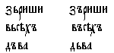
Особо следует остановиться на переходе и после шипящих: . Наиболее вероятной причиной этого является постепенное отвердение шипящих. Колебания в памятниках могут объясняться:
- неодновременностью процесса отвердения;

- смешением живого речевого и традиционного в орфографии памятников.

Примеры мены редуцированных под влиянием гласного последующего слога
В старославянских памятниках отмечается мена редуцированных под влиянием гласного последующего слога. На это явление, которое называется перегласовкой редуцированных, первым обратил внимание Ягич. Смысл его состоит в том, что [ъ] > [ь], [ь] > [ъ] в результате ассимилятивного влияния гласного.
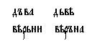

Замена редуцированных гласными полного образования в сильной позиции
Старославянские памятники содержат многочисленные примеры замены редуцированных гласными полного образования в сильной позиции: > [о], > [e]:
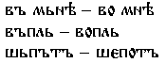

Утрата [] и []
Утрата редуцированного [] в слабых позициях в старославянских памятниках графически выражалась в замене буквы , обозначавший этот звук, буквой , употреблявшейся для отделения гласного от согласного, так как между ними произносился [j], перед которым и утратился слабый редуцированный:
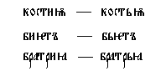
Ср: современные русские соответствующие формы: костью, бьет, братья, где "ь" обозначает звук [j].

Употребление гласных в начале слова
Не все старославянские гласные могли употребляться в начале слова:
- Cвободно в начале слова употреблялись [o]и []:

- Достаточно свободно употреблялся гласный [a]:

Однако в памятниках встречаются написания, отражающие развитие протетического [j] перед начальным [a] (подобные примеры ограничены в старославянском языке):
- Протетический [j] развивался перед гласными [e], [], []; после развития протетического [j] осуществлялся переход [j] в [ja]:

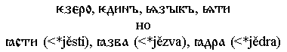
- Протетический [j] достаточно часто встречался перед начальным [u], однако было возможно и начальное [u] (без протетического согласного):

- Абсолютно невозможны были в начале слова [ь], [ъ] и [y]. Перед [ь] (< *) возникал протетический [j] (из неслогового *), после чего, например, в начале слова осуществлялся переход [jь] в [i], при этом не в начале слова использование в том же корне возможно. Перед [ъ] и [y] (<* и *) развивался протетический [v] (из неслогового *):

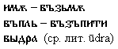

- Система консонантизма.

Система согласных фонем
Анализ сохранившихся старославянских памятников позволяют восстановить 30 согласных фонем:
Фонемы | Кириллические буквы | Комментарии
< p >
< b >
< v >
< m >
< t >
< d >
< s >
< s' >
< z >
< l >
< l' >
< n >
< n' >
< r >
< r' >
<> или  < z' > |  | Фонема <> впоследствии изменилась в < z' >.
< c' >
<>
<>
<>
<>
<>
< j > |  | Фонема < j > была возможна только перед гласными в начале слова или после гласного, всегда образуя с последующим гласным один слог, что было отражено создателями азбуки способом ее обозначения: лигатура + гласный.
< k >
< g >
< ch >
< f > |  | Буква использовалась при передаче греческих слов.
< g' > |  | В глаголице данная фонема обозначалась буквой "гервь".
< k' > |  | Наличие < k' >, < g' >, < ch' > не характеризовало остальные славянские языки.
< ch' >

Описание системы согласных фонем старославянского языка
Согласные фонемы старославянского языка противопоставлялись:
- По участию голоса и шума: согласные могли быть сонорными, которые в свою очередь были носовыми (< n >, < n' >, < m >) и ротовыми (< l >, < l' >, < r >, < r' >), и шумными (все остальные согласные). Наиболее звучные ротовые сонанты, называемые также плавными, могли образовывать слог. Шумные согласные богли быть глухими и звонкими.
- По способу образования в зависимости от типа и способа преодоления преграды (сомкнутых или сближенных органов артикуляции):
– cонорные согласные могли быть:
  - носовыми: < n >, < n' >, < m >;
  - боковыми: < l >, < l' >;
  - дрожащими : < r >, < r' >.
– шумные согласные могли быть фрикативными, произносимыми при сближенных органах артикуляции: < f >, < f' >, < v >,< s >, < s' >, < z >, < z' >, < >, < >, < ch' >, < j >, < ch >, – и смычными, при артикуляции которых был момент полной смычки. Среди смычных согласных выделялись:
  - взрывные: < p >, < b >, < t >, < d >, < k >, < g >;
  - аффрикаты (сложные звуки со взрывным началом и щелевым окончанием того же места артикуляции): < c' >, <>, < >;
  - сложные (звуки с фрикативным началом и взрывным окончанием): <>, < >.
- По месту образования: согласные в зависимости от того, какими органами образовывалась преграда, делились на губные иязычные. Среди губных согласных были:
  - губно-губные: < m >, < b >, < p >, < v >. Возможно, в произношении старославянских книжников < v > имела уже губно-зубную артикуляцию, хотя первоначально она была губно-губной, так как произошла из неслогового *;
  - губно-зубной: < f >;
Язычные согласные в зависимости от того, какая часть языка к какому органу артикулировала, делились на:
  - переднеязычные. В зависимости от пассивного органа артикуляции они делились на: зубные <s>, <z>, <t>, <d>, <l>,<n>; небно-зубные < s'>,<z'>, <c'>, <> и передненебные <>, < >, <>, <>, <>, <n'>, <l'>, <r>, <r'>);
  - среднеязычные-средненебные(<ch'>, <j>, <k'>, <g'>);
  - заднеязычные-задненебные (<ch>, <k>, <g>)
- По твердости – мягкости согласные фонемы старославянского языка, в отличие от системы консонантизма современного русского языка, были противопоставлены очень слабо. В старославянском языке были:
  - твердые согласные фонемы: <v>, <f>, <p>, <b>, <m>, <t>, <d>, становившиеся перед гласными переднего ряда в результате позиционных изменений полумягкими;
  - твердые согласные фонемы, которые не могли быть в позиции перед гласными переднего ряда, следовательно, не могли быть полумягкими: заднеязычные <ch>, <k>, <g>;
  - мягкие согласные фонемы, унаследовавшие свою мягкость из z path='1' name='Праславянский язык'>праславянского языка: <c'>, <>, <>, <>, <>, <>, <>, <j>;
  - лишь немногие согласные фонемы были парными по твердости-мягкости: <n> – <n'>, <l> – <l'>, <r> – <r'>, <s> – <s'>. При этом фонематический статус корреляции по твердости – мягкости парных фонем в старославянском языке был иной, чем в современном русском.
  - в результате позднейших изменений в славянских диалектах можно встретить пару <z> – <z'> (<*); в виду того, что в славянском языке было много греческих слов с [k'], [g'], [ch'], можно считать, что они были противопоставлены твердым фонемам <k>, <g>, <ch>.

Слоговые согласные в старославянском языке
Плавные согласные [r] и [l], обладавшие среди согласных наибольшей степенью звучности, могли быть слоговой вершиной; слоговость согласных в транскрипции обозначается кружком под буквой: [], []. В старославянском языке слоговость плавных согласных обозначалась постановкой букв и после соответствующего согласного:
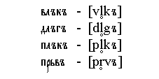
Слова со слоговыми плавными следует отличать от слов, где после плавного шел редуцированный гласный звук:
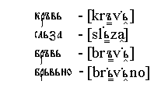
Подобные случаи помогают различить факты современного русского языка:
Старославянский язык | Совр. русский язык
Слоговой согласный | гласный+согласный:  волк  долг  полк  первый
Плавный+редуцированный | согласный+гласный:  кровь  слеза  бровь  бревно

Фонематический статус корреляции по твердости–мягкости парных фонем в старославянском языке
Противопоставленность парных по твердости-мягкости согласных фонем в старославянском языке функционально отличалась от современного русского языка
- В современном русском языке парные по твердости согласные соотнесены по этому признаку, находятся в коррелятивных отношениях. Это определяется тем, что для парных согласных есть позиции нейтрализации данного признака: ве[сн]а – о ве[с'н']е.
Также существенным отличием является то, что в современном русском языке возможно чередование по твердости мягкости согласных фонем при словоизменении и словообразовании: ко[ра] – ко[р'е].
- В старославянском языке дело обстояло иначе: твердые и мягкие согласные были таковыми по происхождению, твердость - мягкость согласных была позиционно не обусловленной в любых позициях, следовательно, не могло быть нейтрализации этого признака. Твердые и мягкие согласные характеризовали разные слова и разные морфемы и не могли поэтому чередоваться в формах одного слова. Полумягкость, приобретаемая твердыми согласными в позиции перед гласными переднего ряда, была позиционной разновидностью твердости.

Таблица согласных фонем старославянского языка
Место образования |  | Губные | Язычные |  |  |  |  | Глух.-  звонк.
Способ образования |  |  | Переднеязычные |  |  | Среднеяз.  средненеб. | Заднеяз.  задненеб.
 |  |  | Зубные | Небно-  зубные | Передне-  небные
Фрикативные |  | (<f>)  (<f'>)  <v> | <s>  <z> | <s'>  (<z'>) | <>  <> | (<ch'>)  <j> | <ch> | Ш  у  м  н  ы  е
С  м  ы  ч  н  ы  е | Взрывные | <p>  <b> | <t>  <d> |  |  | (<k'>)  (<g'>) | <k>  <g>
 | Аффрикаты |  |  | <c'>  (<>) | <>
 | Сложные |  |  |  | <>  <>
 | Носовые | <m> | <n> |  | <n'> |  |  | С  о  н  о  р  н  ы  е
 | Боковые |  | <l> |  | <l'>
 | Дрожащие |  |  |  | <r> <r'>

Позиционные изменения согласных
В результате воздействия фонетической позиции согласные в старославянском языке могли подвергаться изменениям:
- Твердые согласные в позиции перед гласными переднего ряда становились полумягкими:

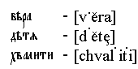
- Некоторые шумные согласные могли подвергаться регрессивной ассимиляции по глухости-звонкости. Так, конечный [z] приставок изменялся в [s], о чем свидетельствуют такие написания, как:

- Шумные согласные могли подвергаться регрессивной ассимиляции по месту образования: конечный [z] приставок перед [], [], [c'] сливался с ними в одном звуке:
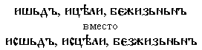

Позднейшие изменения согласных
В памятниках старославянского языка X–XI веков отражаются изменения, произошедшие в произношении согласных и повлиявшие на орфографию:
- Прежде всего, это отвердение мягких шипящих , произошедшее по говорам старославянского языка. Наиболее достоверным свидетельством этого могло бы быть употребление после шипящих букв, принципиально невозможных после мягких согласных, – , но реально в памятниках отмечается только употребление вместо после шипящих:
Вероятно, это и есть свидетельство начала отвердения шипящих, поскольку показания по памятникам непоследовательны.
Употребление нейотированных букв после шипящих, которое часто приводится как доказательство отвердения шипящих, таковым не является. Шипящие были всегда мягкими, следовательно, не нужно было дополнительное средство для обозначения этой мягкости. Поэтому наличие нейотированных букв после шипящих не противоречило орфографической норме старославянского языка.
- Мягкая аффриката [] изменилась в [z'], которое впоследствии отвердело - [z]. Об этом свидетельствует то, что уже в памятниках XI века начинают смешиваться буквы
Два крупных кириллических памятника – Саввина книга и Супрасльская рукопись – вообще не знают букв . Синайская псалтырь, Ассеманеево евангелие и часть Зографского евангелия имеют правильное употребление . В основной части Зографского евангелия и в Мариинском евангелии достаточно часто на месте стоит . Это свидетельствует о том, в зап.-болгарских (македонских) памятниках буква для [] употребляется последовательнее и сохраняется дольше, чем в памятниках, созданных на восточных территориях.
Памятники также фиксируют отвердение результата изменения аффрикаты [] – [z]. Об этом свидетельствует употребление нейотированных букв после [z]. В отличие от шипящих, непарных по твердости-мягкости, [z] и [z'] были противопоставлены по этому признаку, а это значит, что необходимы были специальные показатели мягкости [z']. В случае их отсутствия следует считать предшествующий согласный твердым. Поэтому такие примеры, как , следует считать доказательством твердости [z].
- Очень широко в памятниках XI века отражено упрощение неначальных сочетаний с l-epenteticum, происходившее в ряде южных диалектов. В результате артикуляционного ослабления [l'] превращается в [j], а затем утрачивается: [bl'], [pl'], [vl'], [ml'] > [bj], [pj], [vj], [mj] > [b'], [p'], [v'], [m'].
В ряде памятников (Зографское, Мариинское Евангелия, Сборник Клоца, Синайский требник) l-epentetikum отсутствует перед и :
Прочие старославянские памятники обнаруживают утрату l-epentetikum не перед и , но и перед другими гласными:
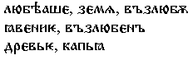
- Нужно отметить отражение в старославянских памятниках XI в. отвердения [r] и [s]:

- Гласные в начале слова.
Особенности употребления гласных в начале слова
Не все гласные в одинаковой степени могли употребляться в начале слова. По особенностям употребления гласных в начале слова их можно раз- делить на две группы:
1)употребляющиеся в начале слова: а, о, и, [юс большой]: азъ, окъно, ити, [юс большой]глъ.
2) не употребляющиеся в начале слова: ь, е, [юс малый], [ять], ъ, ы, оу. Если слово должно было начинаться с этих гласных, то перед начальными гласными раз- вивался протетический согласный: перед ь, е, [юс малый], h – [j], перед ы, оу – [в]. Гласный ь мог начинать слово в праславянский период развития языка, но в этом случае перед ним также появлялся согласный звук j. Возникшее сочета- ние *jь переходило в звук и. Отсюда: *jьmon > им[юс большой] – ср. старосл. възьм[юс большой]; >ти, выдра – ср.др.инд.udrah, ~динъ, юнъ, въпити. Для обозначения йотированного [ять] специальной буквы в алфавите не было, поэтому он передавался обычной буквой [ять]: [ять]хати.

- 7. Исходная праславянская фонетическая система.
Праславянский язык – праязык, от которого произошли все славянские языки, незафиксированный в памятниках письменности, но восстановленный на основе сравнительно-исторического метода.
Звуковой состав праславянского языка в значительной степени отличался от того, который имеется в современных славянских языках. Он определяется на основе сопоставления славянских языков между собой и с языками индоевропейскими. Реконструкция фонетической системы производится с учетом того, что в неславянских индоевропейских языках неизвестны процессы, связанные с основными законами развития славянской фонетической системы – законом открытого слога и слогового сингармонизма. Следовательно, к моменту выделения из общеиндоевропейского языкового единства, в праславянском языке эти процессы еще не действовали.
Вокальная система.
В праславянском языке, к моменту выделения его из общеиндоевропейского единства, слогообразу.щие компоненты были представлены тремя группами: «чистыми» звуками, дифтонгами дифтонгоидами.
- «Чистые» гласные звуки не имели никаких дополнительных призвуков в образовании и были пртивопоставлены друг другу не только артикуляционно, но и по количеству звучания. Таких звуков в праславянском языке было десять: ā, ă, ō, ŏ, ū, ŭ, ī, ĭ, ē, ĕ. Звуки неодинаковой длительности представляли обой особые фонемы, обладающие смыслоразличительными и форморазличительными способностями.
- Наряду с отдельными гласными-монофтонгами, формировавшими слоги, в индоевропейском, а затем и в праславянском языке существовали дифтонги. Дифтонг – сочетание двух гласных – слогового и неслогового – в пределах одного слога. В праславянском языке были представлены дифтонги двух типов: с неслоговыми u и i.
ōu, ŏu, āu, ău, ūu, ŭu, īu, ĭu, ēu, ĕu;
ōi, ŏi, āi, ăi, ūi, ŭi, īi, ĭi, ēi, ĕi.
- Слоги в праславянском языке могли также образовывать дифтонгоиды, или дифтонгонические сочетания. Дифтонгоид - сочетание гласного звука с сонорным, способное сформировать слог. Такое свойство приобреталось, если дифтонгоид попадал в положение между согласными. Между гласными эти сочетания представляли собой два самостоятельных звука: слогообразующий гласный и сонорный согласный.
Выделение двух групп дифтонгоидов связано с характером образующего их сонорного. Первую группу образовывали двадцать дифтонгоидов с носовым согласным: ōn, ŏn, ōm, ŏm, ān, ăn, ām, ăm, ūn, ŭn, ūm, ŭm, īn, ĭn, īm, ĭm, ēn, ēm, ĕn, ĕm. Вторую группу дифтонгоидов образовывали r и l. Изначально их, видимо,было тоже двадцать, но к моменту возникновения праславянского языка оставалось всего четыре: or, ol, er, el.
Таким образом, 10 чистых гласных в праславянском языке дополняли 20 дифтонгов и 24 дифтонгоида, что составляло 54 слогообразующих компнента.

Консонантная система.
На ранней стадии существования в праславянсокм языке, видимо, насчитывалось 25 согласных. Среди них шесть сонорных и 19 шумных. Сонорные – j, w, r, l, m, n – выступали как самостоятельные согласные, как второй компонент дифтонгоида и как слогообразующий звук. Шумные были представлены двумя фрикативными (щелевыми) звуками – s, z – и 17 взрывными,среди которых различались чистые и придыхательные губные – b, bh, p, ph, чистые и придыхательные переднеязычные – d, dh, t, th, а также заднеязычные согласные: чистые твердые – g, k, чистые мягкие – g’, лэб придыхательные – kh, kh’ и лабиализованные – gº, kºh, kº.

№8. Дефонологизация количественного признака гласных
В индоевропейском праязыке количественный признак гласных был смыслоразличительным, фонологическим. В протославянском диалекте признак долготы–краткости перестает быть фонологически значимым. При этом фонемы, различавшиеся количественно, начинают различаться качественно, а некоторые фонемы, различавшиеся качественно, напротив, совпадают. Долгие *ā и *ō совпадают в фонеме <а>. Сравнение с индоевропейскими языками, сохранившими долготу и краткость, показывает, что в одних случаях протослав. <а> соответствует долгая гласная [ā], в других — долгая [ō]: ìàòè - греч. дорич. mˇthr, лат. māter, áðàòðú - греч. fr£twr, лат. frāter, но äàðú - греч. dîron ‘дар’, лат. dōno ‘дарю’, çíàòè - греч. gignîskw, лат. cognō- sco ‘познаю’. В балтийских языках изменение было иным. Звук <ō> в литовском и латышском изменился в дифтонг <uo>: лит. dúoti, лтш. duôt ‘дать’; звук <ā> в литовском изменился в <ō> — mótina ‘мать’, brólis ‘брат’, тогда как в латышском он сохранился без изменений — mãte, brãlis. Краткие *ă и *ŏ совпадают в протославянском в фонеме <о>, а в балтийских в <a>. Протославянскому <о> в одних случа- ях соответствует краткая гласная [ă], а в других – краткая [ŏ]: îñü – греч. ¥xwn, лат. ăxis, лит. ăsis; îòüöü – греч. ¥tta, лат. ătta; îñòðú 45
- греч. ¥kroj, лат. ăcus; но äîìú – греч. dÒmoj, лат. dŏmus, îêî – греч. Ôsse (дв. ч.), лат. ŏculus, îâüöà – лат. ŏvis. В положении после исконно мягких краткая *ŏ > е: ср. *sĕl-ŏ-m > ñåëî, а *pŏl-jŏ-m > ïîë¬. В конечных закрытых слогах *ŏ > *ŭ > ъ: *sŭpnŏs > *sŭpnŭs > ñúíú (сочет. *pn нарушало закон восходящей звучности и упростилось: *pn > n); *dōrŏs > *dōrŭs > äàðú. Долгая фонема *ē имела разную судьбу в зависимости от позиции. В позиции после исконно мягких согласных *ē > ’a: æàëü, ср. лит. gelti ‘больно’, gelonis ‘пчелиное жало’. В позиции после твердых согласных *ē > ě (ý): ñýì – лат. sēmĕn, лит. semenys; çâýðü – лит. žveris, греч. qˇr. В словах ñýì , çâýðü звуки [с·] и [в·] получали позиционную полумягкость; если бы они бы- ли исконно мягкими, то фонема *ē перешла бы в [’а], а не в [ě] (ý) *ñÿì [с’амę]; поскольку же этого не произошло, то это дока- зывает наличие позиционной полумягкости, а не мягкости твер- дых согласных в положении перед гласными переднего ряда. Краткая фонема *ĕ > e; ей соответствует краткий гласный [ĕ] в языках, сохранивших различие долгих и кратких гласных: íåáî - греч. n◊foj ‘туча, туман’, лат. nĕbula ‘туман’; ìåäú - лит. mĕdus, греч. m◊qu ‘опьяняющий напиток’. Долгая фонема *ī > i: ср. òðè – лат. trīginta ‘30’. Краткая фонема *ĭ > ь (ü): ср. ìüçäà – готск. mĭzdo ‘плата’, ìüíèè - лат. mĭnor ‘меньше’, греч. minÒw ‘уменьшаю’; äüíü - лат. nundĭnum ‘промежуток между двумя базарными днями’; âüäîâà – санскр. vĭdhava, лат. vĭdua; ìüãëà - греч. Ðm∂clh. Долгая фонема *ū > [ы]: ср. äûìú - лат. fūmus ‘дым’, греч. qum∂ama ‘каждение’; ñûíú – лит. sunus, санскр. sūnuh. После мягких согласных *ū > [и]: ср. øèòè - лит. siuti, санскр. siūtah. В положении перед гласным *ū > дифтонг *ŭu, который впоследствии в праславянском превратился в сочетание [ъв]: ср. *krūtēi > êðûòè, но *krū-ĭ-s > *krŭu-ĭ-s > *krъv-i-s > êðúâü. 46
Краткая фонема *ŭ > [ь] (ú): ср. ìúõú – лат. mŭscŭs ‘мох’; äúâà – греч. гомер. dÚw; ñúíú – греч. Ûpnoj. После исконно мягких согласных *ŭ > [ь] (ü): *sīnjŏs > *sīnjŭs > sin’ь = ñèíü. В некоторых других индоевропейских языках также происходило преобразование количественных различий гласных в качественные, однако результаты этого преобразования были существенно отличны от результатов в протославянском языке. Например, в общегерманском *ā и *ō совпали в <о>, а *ă и *ŏ совпали в <а>, то есть процесс был противоположен праславян- скому: и.-е. *māter > праслав. ìàòè, др.-англ. modor; и.-е. *g h ăns- > праслав. *gons- > gQs- = ã©ñü, др.-в.-н. gans-. О времени начала дефонологизации признака долготы– краткости среди
ученых нет единства мнений, но все же большинство признает, что этот процесс начался или еще на индоевропейской почве, или на самых ранних стадиях протославянского
№9. Чередование гласных фонем.
Чередованием называется замена звуков в одной и той же морфеме. Старославянскому языку известно четыре вида чередований: качественные, количественные, дифтонгические и позиционные.
Для объяснения качественных и количественных чередований необходимо знать, к каким праславянским гласным восходят гласные старославянского языка, т.к. для их объяснения необходимо восстановить праславянскую форму чередующихся гласных:

а <*ā или *ō; о <*ă или *o; е <*ě;
h < *ē или *o i, *a i;

ы < *ū;
и < *ī или *e i;

ъ < * u;

ь < * i;
оу <*ou или *eu;

<*en, или *in, или *em…;
< *on, или *an, или *om…
Качественным называется чередование, при котором происходит замена гласных звуков разного качества, но одинакового количества (т.е. одинаковой долготы звучания):
нести – носити; е//о; е <*ě; о <*ă, следовательно, чередуются звуки, одинаковые по долготе звучания (т.е. количеству), но разные по своему качеству (один звук – переднего ряда, другой – непереднего).
Количественным называется чередование, при котором происходит замена гласных звуков одинакового качества, но разного количества звучания: носити – нашивати; о//а; о <*ă; а <*ā, следовательно, чередуются звуки, одинаковые по своему качеству, но разные по долготе звучания (один звук долгий, второй – краткий).
Иногда встречаются такие чередования, при которых происходит замена гласных звуков, разных и по своему качеству, и по долготе звучания. Такие чередования называются качественно-количественными:
нести – нашивати; е//а; е <*ě; а <*ā, следовательно, чередуются гласные, разные и по качеству, и по количеству звучания.
Дифтонгическими называются чередования, при которых наблюдается замена гласного с сочетанием гласный + согласный. В этом случае чередующиеся элементы восходят к дифтонгу или дифтонгическому сочетанию, которые в открытом и закрытом слоге имели различную судьбу:
клювъ – клевати; 'у//ев, следовательно, чередование дифтонгическое и
чередующиеся элементы восходят к дифтонгу *eu: *kleu /wъ – *kle/ u a/ti; в
закрытом слоге дифтонг монофтонгизировался, а в открытом – распался на два самостоятельных элемента.
Чередования качественные, количественные, дифтонгические являются для старославянского языка диахронными (т.е. историческими), т.к. для того, чтобы их объяснить, необходимо обращаться к истории – праславянскому периоду развития языка.

Позиционными называются чередования, при которых происходит замена редуцированных гласных в сильной и слабой позиции: лъбъ – л ъба; в корне слова лъбъ редуцированный гласный занимает сильную позицию (т.к. находится в первом слоге под ударением), а в корне слова лъба редуцированный занимает слабую позицию (т.к. находится перед слогом с гласным полного образования). Таким образом, редуцированный ъ в сильной позиции чередуется с редуцированным ъ в слабой позиции.
Позиционные чередования являются для старославянского языка синхронными (т.е. современными), т.к. для того, чтобы их объяснить, не нужно обращаться к праславянскому периоду, а достаточно сведений только старославянского языка.
Вопрос 10 «Переход s в h. Явления satem»
- Переход *s > *ch

Памятники старославянской письменности отражают переход звука «с» в звук «х». Такой переход отражен, например, в формах аориста: 2л.мн.ч. рѣсте, бысте, любисте, но 1.мн.ч. рѣхомъ, быхомъ, любихомъ.
Это фонетическое изменение относится к праславянскому периоду и обсуловлено положение звука s после звуков i, u, r, k. Причем переход этот осуществлялся в древнейший период, когда гласные i и u различались еще по долготе и краткости и могли находиться в составе дифтонгов. Следовательно, памятники старославянской письменности отражают изменение s в ch после и (из i долгого и дифтонгов ei, oi), ь (из i краткого), ы (из u долгого), ъ (из u краткого), ѣ (из дифтонгов oi, ai), оу (из дифтонгов au, ou, eu), р, к. Например: 1л. аориста молихъ из *molisъ(i долгое), блъха из *blusa (u краткое), соухъ из *sousъ, врьхъ из *vьrsus, рѣхъ из *reksъ.
Однако изменение s в ch будет отсутствовать в том случае, если s окажется в сочетании с согласными t, p, k. Это наблюдается, например, при образовании аориста: при быхъ, рѣхъ – бысте, рѣсте, а также и в других случаях: при прахъ(пыль) из *porsъ – прьсть(земля), то же в искати, истина.
Иногда, наоборот, в памятниках старославянской письменности наблюдается переход s в ch при отсутствии условий для такого изменения. Во всех этих случаях появление звука ch происходило по аналогии с другими близкими формами. Так, под влиянием фонетически закономерных форм аориста рѣхъ, быхъ, крыхъ, плоухъ, любихъ и т.п. появились формы знахъ, дахъ, видѣхъ (ѣ из е долгого), начѦхъ. Однако в этом случае в старославянском языке возможно сохранение и фонетически закономерных форм аориста без перехода s в ch: басъ, вѣсъ, начѦсъ.

Точно так же под влиянием фонетически закономерных форм местн. п. мн.ч. рабѣчхъ (ѣ из oi), сынъхъ, костьхъ появились формы с флексией –хъ и у основ на главныый -а: женахъ, водахъ и пр.

*Кратко:
Фонема *s в положении после фонем *r, *u, *k, *i, а также после дифтонгов *oi, *ai, *ou, *au и не перед взрывными согласными перешла в фонему *сh. Сравним: ст-сл. мъхъ, русск. мох — лат. mŭscŭs ‘мох’; ст-сл. σхо — лит. ausis.

Явления centum — satem
Индоевропейский праязык характеризовался наличием мягких заднеязычных смычных фонем <*k’> и <*g’>. В большой группе и.-е. языков эти фонемы сохранились в своем качестве, а в другой группе и.-е. языков произошло преобразование смычных заднеязычных в щелевые согласные. Языки, в которых заднеязычные смычные сохранились, называются по-латински centum(кентум): это италийская, кельтская, германская ветви, а также греческий язык. Те же, в которых *k изменилось в щелевые согласные, называются авестийским словом satəm(сатэм): это индийская, иранская, балтийская, славянская ветви, армянский и албанский языки.
Сравним: лат. centum ‘сто’ — ст.-сл. съто, греч. δέκα ‘десять’ — ст.-сл. десть, лат. pictura ‘рисование’ — ст.-сл. писати; греч. γιγνώσκω — ст.-сл. знати, лат. granum ‘зерно’ — ст.-сл. зрьно.
11. Разрушение дифтонгов.
Дифтонги, унаследованные из протославянской эпохи, противоречили тенденции к восходящей звучности: в их составе более звучный элемент (слоговой гласный) предшествовал менее звучному неслоговому гласному. На праславянской почве они подверглись монофтонгизации, результат которой зависел от фонетической позиции дифтонга в словоформе.
Если дифтонг оказывался перед гласным, то дифтонг распадался на два элемента и неслоговой его компонент отходил к следующему слогу:
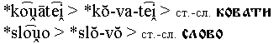
В то же время перед согласным и в конце слова дифтонг сохранял свою целостность. Важным в данном случае является то, что на базе формирования новой структуры слога возникает предпосылка к более интенсивному взаимодействию звуков в пределах слога, их ассимиляции. Это еще более усугубляется функциональной слитностью дифтонга, что и привело в конечном счете кассимилятивному слиянию его компонентов: неслоговой полугласный звук сливался воедино со слоговым гласным:
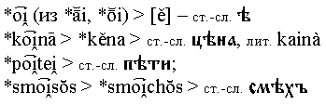
То же произошло с ранними заимствованиями, содержавшими данный дифтонг. В качестве примера можно привести имя римского императора, заимствованное славянскими языками через германские языки, обозначавшее монарха:
Тот же дифтонг в позиции конца слова (в окончаниях), находясь под нисходящей интонацией, имел другой результат монофтонгизации:
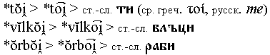
В данном случае конец слова предстает как специфическая фонетическая позиция, в которой происходит дополнительное сужение гласного. Важно, что впервые в истории славянских языков мы сталкиваемся с явлением, для которого релевантным оказывается не положение в слоге, а положение в словоформе.

В некоторых славянских словах находим [i] на месте этого индоевропейского дифтонга, который монофтонгизировался в результате ассимиляции слогового элемента * неслоговому *:
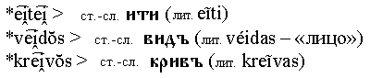
Может быть, изменение этого дифтонга было более ранним, чем остальных, поскольку в этом дифтонге оба элемента были гласными одного ряда:
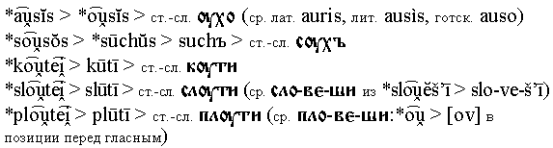

Результат монофтонгизации этого дифтонга отличался от предыдущего тем, что перед гласным [e] выделялась палатальная артикуляция, которая оказывала палатализирующее (смягчающее) действие на предшествующий согласный. Воздействие неслогового [] сказалось в том, что монофтонг стал узким и лабиализованным:
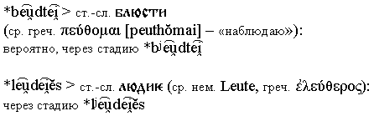
Утрата дифтонгов привела к существенным изменениям в фонетической системе праславянского языка.

Изменения в фонетической системе праславянского языка, обусловленные монофтонгизацией дифтонгов и дифтонгических сочетаний
В результате монофтонгизации дифтонгов и аналогичным изменениям дифтонгических сочетаний в фонетической системе праславянского периода произошли следующие изменения:
- Монофтонгизация дифтонгов привела к появлению новой непередней фонем <>, особенность которой была в том, что она могла находиться после [j]. К этому моменту, вероятно, закончился процесс изменения лабиализованных гласных после [j], о чем свидетельствует сохранение [u] в . Таким образом, было разрушено правило, согласно которому сочетание «палатальный + лабиализованный» («диезный + бемольный») было невозможно.
- Гласные, возникшие в результате монофтонгизации дифтонгов, были долгими, они не имели кратких коррелятов. Этим нарушались квантитативные корреляции гласных фонем, унаследованные из фонетической системы протославянского периода. В связи с этим у гласных начинают постепенно переходить на второй план количественные различия, что привело в дальнейшем к полному распаду квантитативных (количественных) корреляций. Это стало одним из важных этапов качественной дифференциации древних гласных.
- Поскольку монофтонгизация дифтонгов и дифтонгических сочетаний (дифтонгоидов) с носовыми согласными происходила только между согласными, а в положении перед гласными неслогообразующий отходил к другому слогу, возникли новые праславянские чередования:
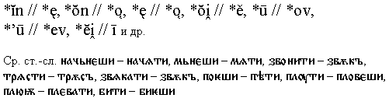

12. Разрушение дифтонгических сочетаний с носовыми
В старославянскую эпоху нашли отражение 2 носовых гласных:

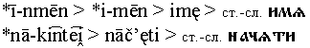

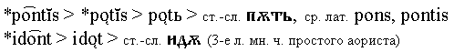

Протославянский язык унаследовал из индоевропейского ряд дифтонгических сочетаний гласных с носовыми согласными en, em, in, im и др.
В позиции перед гласными разные элементы дифтонгических сочетаний отходили к разным слогам:
e-n (зна-ме-ни);
i-n (на-чи-на-ти);
i-m (при-ни-ма-ти);
o-n (звонъ)
и др.
В позиции перед согласными дифтонгические сочетания монофтонгизировались (путем ассимилятивного слияния), становясь единым звуком:
en-ę (зна-мѧ);
in- ę (на-чѩ-ти);
im-ę (при-нѩ-ти);
on-ǫ (звѫ-къ)
и др.
Так возникли чередования, которые сохранились в русском языке:
знамени- знамѩ;
начинати- начѩти;
надѫтъ- надъменъ;
звонъ- звѫкъ
и др.
Изменение дифтонгических сочетаний с носовыми гласными оказало влияние на фонетическую систему праславянского языка (возникли новые чередования).
13. Разрушение дифтонгических сочетаний с плавными.
Дифтонгические сочетания - сочетания гласных звуков с последующими сонорными согласными, входившими некогда в один слог. Плавные согласные - [r] и [l] - обладали высокой звучностью и могли образовать слог (слоговые согласные).
В старославянском языке существовал закон восходящей звучности, который предполагал открытый слог (следствие из этого закона). Дифтонгические сочетания с плавными осознаются уже как закрытые слоги с нисходящей звучностью, т. е. не соответствуют законам. А значит, должны измениться.
Судьба дифтонгических сочетаний с плавными складывалась различно в зависимости от следующих факторов:
●качество слогового гласного в сочетании;
●позиция начала или середины слова;

●качество звука, находившегося после сочетания (гласный или согласный) - Если сочетание находилось в позиции перед гласным, то согласно общей тенденции к переразложению слогов происходило изменение границы слогораздела, и, как следствие, перераспределение гласных и согласных между слогами:
После завершения изменений сочетаний с плавными принцип открытого слога, возникший в рамках тенденции к восходящей звучности, оказался полностью реализованным: в языке не оказалось закрытых слогов. С другой стороны, открытие слогов – результат полной реализации и завершения тенденции к восходящей звучности.

Дифтонгические сочетания с плавными могли находиться в слове между согласными. Для удобства условно принято любой из согласных звуков, между которыми находились данные дифтонгические сочетания, обозначать буквой *t. Таким образом, сочетания *or, *ol, *er, *el в положении
между согласными звуками выглядят следующим образом: *tort, *tolt,
*tert, *telt. В ранний период праславянского языка согласные *r и *l в
этих сочетаниях обладали слогообразующей функцией, и поэтому дифтонгическое сочетание закрытого слога не образовывало: *go/r/dъ, *be/r/za. oo
Однако к VI веку, т.е. к тому времени, когда праславянский язык распался на отдельные языковые семьи, согласные *r, *l перестали быть слогообразующими, и дифтонгические сочетания начали образовывать закрытый слог, так как слогораздел проходил после согласного: *gor/dъ, *ber/za. Это противоречило закону открытого слога. Дифтонгические сочетания подверглись преобразованию, которые в разных славянских языках проте- кали неодинаково (т.к. единый праславянский язык перестал существовать и каждая языковая семья развивалась по-своему). У южных славян, а сле- довательно, и в старославянском языке, происходило удлинение гласного звука с его последующей перестановкой с плавным согласным *r, *l: *tort > tōrt > trōt > trat12; *tolt > tōlt > tlōt > tlat;*tert > tērt > trēt > trht; *telt > tēlt > tlēt > tlht. У восточных славян удлинению подвергался плавный согласный, однако, поскольку у славян согласные по долготе и краткости не разграничивались, то эта долгота вскоре была утеряна, а вместо нее после плавного согласного развивался призвук такого же гласного, какой стоял перед *r и *l. С течением времени этот призвук переходил в полный
звук: *tort > tort > torоt > torot; *tеrt > tert > terеt > teret и под. В ре- зультате у южных славян образовались неполногласные (-ра-, -ла-, -рh-, -лh-), а у восточных славян – полногласные сочетания (-оро-, -оло-, -ере-, -еле-, -ело-).

Примечание:
– говорить о неполногласных сочетаниях (-ра-, -ла-, -рh-, -лh-) можно только при наличии параллельных полногласных сочетаний (-оро-, - оло-, -ере-, -еле-, -ело-): врагъ – ворогъ; злато – золото; плhскати – по- лоскати; срhда – середина и под. В этом случае названные сочетания яв- ляются вторичными. Например: градъ – городъ; -ра-//-оро-; следовательно, в праславянском языке выступала форма *gordъ. Если же параллельных форм нет, то сочетания были исконными, праславянскими: стрhла < *strēla.
Образование вторичных начальных сочетаний
Дифтонгические сочетания *or, *ol могли находиться в абсолютном начале слова перед согласным звуком (в этом случае их условно обознача- ли *ort, *olt). После утраты в VI веке плавными согласными их слогообра- зующей функции дифтонгические сочетания начали образовывать закрытый слог, что противоречило закону открытого слога. Поэтому дифтонгические сочетания подверглись преобразованию, результат которого зависел от качества интонации: восходящей или нисходящей. При восходящей интонации во всех славянских языках происходило удлинение гласного с его последующей перестановкой с плавным согласным: *or > ōr > ra, *ol > ōl > la. При нисходящей интонации у южных славян, а следовательно, и в старославянском языке, изменение было таким же, как при восходящей интонации, а у восточных славян при перестановке гласного и плавного согласного долгота гласного утрачивалась, и сочетание *or > ro, а сочета- ние *ol > lo.
Примечания:
– сочетания ра-, ла-, ро-, ло- называются вторичными начальными со-
четаниями;
– говорить о том, что начальные сочетания ра-, ла-, ро-, ло- вторич-
ны, можно лишь при наличии параллельных форм: равьнъ – ровьнъ; ра- //ро-, следовательно, они вторичны и восходят к *ort (*orwьnъ); ладья – лодъка; ла-//ло-, следовательно, они вторичны и восходят к *olt (*oldii). Если таких параллельных форм нет, то сочетания являются исконными, пра- славянскими: рать < *ratь.

14. Палатализации задненебных согласных.
- Первая палатализация заднеязычных согласных осуществилась в ранний праславянский период, когда положение исконно твердых согласных перед гласными переднего ряда становилось невозможным. В этих фонетических условиях их артикуляция смещалась в палатальную зону с последующим изменением твердых согласных к, г, х в согласные нового качества.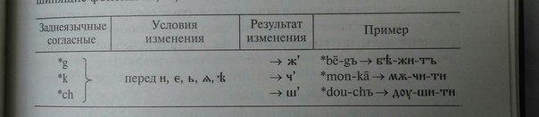
Вторая палатализация заднеязычных гласных проявилась в поздний праславянский период, когда вследствие действия закона открытого слога в праславянском языке возникли гласные *е, *i (и) нового качества — дифтонгического (< *аi, *оi). До действия закона открытого слога заднеязычные твердые согласные *к, *г, *х выступали перед гласными непереднего ряда *а, *о дифтонгов — такое сочетание согласного с гласным не нарушало принцип слогового сингармонизма, а наоборот, соответствовало ему: *коi-nа, *gai-lo.
В эпоху действия закона открытого слога дифтонг < *ai, *oi закрытых слогах (перед согласным звуком или в абсолютном конце слова) перешли в монофтонг *е, *i (и) — в этом случае твердые заднеязычные согласные *к, *г, *х оказались перед гласными переднего ряда (*ke-na, *ge-lo) и должны были измениться в мягкие шипящие звуки. Однако период действия первой палатализации закончился, поэтому твердые *к, *г, *х перед гласными дифтонгического происхождения *е, *i (и) изменились не в мягкие шипящие согласные (первая палатализация заднеязычных), а в мягкие свистящие согласные *dz' (s' -> з'), *с' (ц'), *s' (с'):
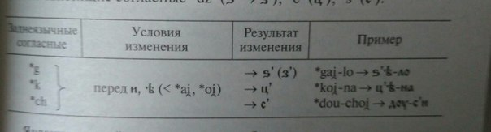

Явление второй палатализации наблюдается, как правило, на стыке морфем — основы и флексии

Впервые явление третьей палатализации описал русский ученый И . А. Бодуэн де Куртенэ. Он установил зависимость заднеязычных согласных от предшествующих гласных переднего ряда, которым заднеязычные согласные ассимилировали и под влиянием которых изменяли свое качество. Третья палатализация заднеязычных согласных осуществилась в поздний праславянский период и по своим результатам совпала с результатами второй палатализации, т. е. по третьей палатализации твердые заднеязычные *к, *г, *х изменились в мягкие свистящие *dz' (s' -> з'), *с' (ц'), *s' (с'). Поэтому некоторые ученые предлагают третью палатализацию рассматривать как разновидность второй. Однако третья палатализация отличается от второй условиями и нерегулярным характером своего проявления. По третьей палатализации твердые заднеязычные согласные *к, *г, *х изменялись в мягкие свистящие *dz' (s' -» з'), *с' (ц'), *s' (с'):

1) после гласных переднего ряда и, ь, А и после слогообразующего плавного согласного рь

2) перед гласными, кроме *Ъ и Ы
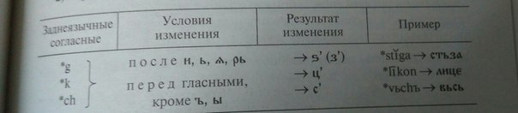

15) Йотовая палатализация согласных.
Палатализация – смягчение согласных, возникающее в результате передвижения средней части спинки языка к твёрдому нёбу.
Палатализация – разновидность аккомодации.
Сочетания всех согласных с j нарушали закон восходящей звучности, что приводило к чередованиям, сохранившимся и в современном русском языке.
Изменение согласных в сочетании с j, происходившее в праславянский период и приведшее к появлению новых мягких согласных звуков, было вызвано, по-видимому, тенденцией к открытости слогов, так как при положении согласного звука перед j возникал закрытый слог: nos-ja, zem-ja, vod-jь. Изменение древнего закрытого слога в данном случае сводилось к тому, что предшествующий j согласный уподоблялся ему по месту образования, передвигался в палатальную зону (приближался к твердому нёбу) и сливался с j в одну артикуляцию.
[j], воздействуя на предшествующие согласные и группы согласных, вызывал следующие изменения:
kj > č’ — ранний праслав. *plakjos > поздний праслав. *plačь > ст.-слав. плачь
gj > ž’ — ранний праслав. *lǔgja > поздний праслав. *lъža > ст.-слав. лъжа
chj > š’ — ранний праслав. *douchja > поздний праслав. *duša > ст.-слав. доуша
sj > š’ — ранний праслав. *peisjōn > поздний праслав. *pišǫ > ст.-слав. пишѫ
zj > ž’ — ранний праслав. *kozja > поздний праслав. *koža > ст.-слав. кожа
rj > r’ — ранний праслав. *bourja > поздний праслав. *bur'a > ст.-слав. боура
lj > l’ — ранний праслав. *volja > поздний праслав. *vol'a > ст.-слав. вола
nj > n’ — ранний праслав. *konjos > поздний праслав. *kon'ь > ст.-слав. конь

Выделяются следующие группы йотовых палатализаций:
1) Йотовые палатализации заднеязычных согласных по результатам совпали с первой палатализацией: *kj > *č’, *gj > *ž’, *xj > *š’. В отличие от 1 пал., результаты йотовой палатализации представлены перед исконным непередним гласным, кроме *a < *ě < *ē: тѫча – ч < *kj, лъжа – ж < *gj, душа – ш < *xj. Если мягкий шипящий находится перед передним гласным, нужно проверить другие формы слова. Так, в других формах существительного мечь звук ч оказывается перед непередними гласными РП меча, ДП мечоу, значит – он образовался из *kj.
2) Йотовые палатализации переднеязычных щелевых также давали палатальные шипящие: *sj > š’, *zj > ž’. По чередованиям в однокоренных словах и формах легко установить источник палатализации: пишетъ – ш < *sj (срв. рус. писать); мажетъ – ж < *zj (срв. рус. мазать); ношениё – ш < *sj (срв. рус. носить); пораж№ – ж < *zj (срв. рус. поразить).
3) Йотовые палатализации губных согласных развивались в сочетания с вставным [l] (l-эпентетикум): *pj > *pl’, *bj > *bl’, *wj > *wl’, *mj > *ml’. См. чередования, возникшие после данных палатализаций: коупити – коупл\, любити – любл\, ловити – ловл\, земьнъ «земной» – земля. У западных славян вставной l в конце слов позднее выпал: пол. lubię «люблю», kupię «куплю», ziemia «земля». Такое же изменение наблюдалось в некоторых старославянских текстах (например, корабь «лодка» вместо корабль).
4) Йотовые палатализации сонорных согласных, кроме губного *m, привели к образованию палатальных, мягких сонорных: *lj > *l’, *rj > *r’, *nj > *n’. Их исконная мягкость хорошо видна перед непередними гласными: вол1 < *wol’a < *wŏljā, боуря «гроза» < *bur’a < *bourjā, вон1 «запах, благоухание» < *won’a < *wŏnjā.
5) Йотовые палатализации переднеязычных смычных в старославянском языке давали мягкие аффрикаты: *tj > шт (щ), *dj > жд. Здесь не указываются промежуточные праславянские результаты палатализаций, потому что их сложно реконструировать. Дело в том, что в других славянских языках результаты палатализаций в этих случаях иные. Так, у восточных славян наблюдается *tj > ч, *dj > ж, а у западных славян свистящие аффрикаты: *tj > c, *dj > dz. См. таблицы в заданиях 25, 26 пособия. Срв.: свэтъ – свэща: щ < *tj (рус. свеча); хотэти – хощѫ: щ < *tj (рус. хочу); ходити – хождѫ: жд < *dj (рус. хожу); садити – саждати: жд < *dj (рус. сажать).
16. Смягчения в группах согласных.
Мягкие согласные звуки старославянского языка возникли в результате разных процессов, связанных с тенденцией к палатализации* и протекавших в праславянский период: во-первых, в результате переходного смягчения к, г, х при сочетании их с гласными переднего ряда и, во-вторых, в результате изменения твердых согласных под влиянием j.
*Палатализация - смягчение согласных, возникающее в результате передвижения средней части спинки языка к твёрдому нёбу.
Переходное смягчение заднеязычных к, г, х произошло в силу действовавшей в праславянском языке тенденции к слоговому сингармонизму. Сущность этой тенденции заключалась в том, что, если в пределы одного слога попадали разнородные по артикуляции звуки, то происходило изменение либо согласного, либо гласного, приводившее к уподоблению их по артикуляции.
1. Первое смягчение — это изменение заднеязычных согласных, в силу их уподобления гласным переднего ряда, в переднеязычные палатальные. Переход г, к, х перед гласными переднего ряда в мягкие шипящие согласные: к —> ч’, г —> ж’, х —> ш’. Первое смягчение заднеязычных обнаруживается в памятниках старославянской письменности перед следующими гласными:
и — мѫка — мѫчити
е — дроугъ — дроуже
ь — вҌкъ — вҌчьнъ
Ѧ — отрокъ — отрочѦ (младенец)
а — крикъ — кричати
Задненебные согласные | Условия изменения | Результат изменения | Пример
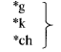 | 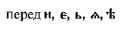 | 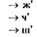 | 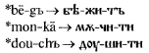
Старославянские памятники отражают также изменение групп согласных, включавших заднеязычные звуки, связанное с первым смягчением к, г, х. Так, сочетания ск, зг в положении перед теми же гласными изменялись в мягкие сложные согласные шт, жд. Например: дъска — дъштица; блискъ — бльштати; воскъ — воштанъ; мозгь — можданъ (состоящий из мозга).
Праславянские сочетания *kt и *gt перед гласными переднего ряда изменились в старославянском языке в шт. Например: рекѫ (1 л. ед. ч.), но решти (инф.) из *rekti.
2. Второе смягчение заднеязычных — это переход к —> ц', г —> s (dz') —> з', х —> с', т.е. переход в свистящие заднеязычных согласных перед гласными дифтонгического происхождения. Оно наблюдалось при двух различных условиях, действовавших в разное время.
Во-первых, когда к, г, х оказываются в положении перед гласными переднего ряда Ҍ и И. Например: оученнки, но оученици (И. п. мн. ч.), оученицҌ (М. п. ед. ч.).
Во-вторых, когда к, г, х оказываются в положении после гласных переднего ряда и, ь, Ѧ, а также после слогообразующего Рₒ с призвуком ь (РₒЬ). Например: нарҌкати — нарицати. мрькнѫти — мрьцати.
*koina - *kӗna -цҌна
*mogoi - *mogĪ – мози (повел. накл.)
Заднеязычные согласные | Условия изменения | Результат изменения | Пример
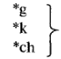 |  | 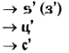 | 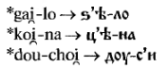
Однако очень часто, несмотря на наличие заднеязычных в положении после указанных звуков, второе смягчение в словах данного типа не наблюдается. Обычно это бывает в том случае, когда заднеязычный находится в сочетании или с согласными звуками, или с гласными Ъl и Ъ. Например: въсклицати, но въскликнѫти.
Второе смягчение — явление более позднее, протекавшее в поздний праславянский период, т.е. в такой момент дописьменного периода, когда предки западных славян уже обособились от южных и восточных славян, что отразилось и в их языке.
В современном русском языке слова со следами второй палатализации не в начале слова сохранились в составе устойчивых выражений: причта во языцех, почить в бозе, темна вода во облацех.
3. Третья палатализация заднеязычных согласных – переход в свистящие заднеязычных согласных после гласных переднего ряда Ь, Ѧ, И и после слогообразующего согласного Рₒ:
*vikinger – витѦзь (ср. викинг)
*kuningos – кнъѦзь (ср. англ. king)
Заднеязычные согласные | Условия изменения | Результат изменения | Пример
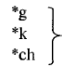 | 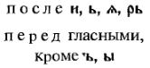 | 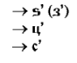 | 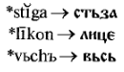
Это явление называют иногда особым случаем второй палатализации, поскольку в результате изменения также возникают мягкие свистящие и осуществилась она также в поздний праславянский период. Результаты третьего смягчения заднеязычных встречаются в таких следующих русских словах: лестница, овца, отец, месяц, заяц, мерцать, польза, нельзя, князь, стезя.
Слова со следами третьей палатализации часто образуют соотносительные пары без следов третьей палатализации: мерцать – меркнуть, старик – старец, девица – девка.
4. j-палатализация. Йотовые палатализации заднеязычных согласных по результатам совпали с первой палатализацией:
*kj >*č’,
*gj >*ǯ’ > *ž’,
*xj > *š’.
Однако в отличие от 1 пал., результаты йотовой палатализации представлены перед исконным непередним гласным, кроме *a < *ě < *ē: тѫча – ч < *kj, лъжа – ж < *gj, душа – ш < *xj.
Сочетания всех согласных с j нарушали закон восходящей звучности, что приводило к чередованиям, сохранившимся и в современном русском языке: носити - ноша, водити - вождь, вопити – вопль, соухъ – соуша, остръ – изоштренъ.
Изменение закрытого слога в открытый привело к уподоблению согласного [j] предшествующему твёрдому согласному, который становился мягким, а согласный [j] утрачивался.Например: *nos-ja -> *nosj-a -> *nos’j-a -> *nos’-a -> но-ш’а.
Результаты йотовой палатализации:
1. Заднеязычные *g, *k, *ch и переднеязычные зубные *s, *z изменились в мягкие шипящие:
- *gj -> ж’ *lъg-ja -> лъ-ж'а
- *kj -> ч’ * sek-ja -> sѢ-ч‘а
- *chj -> ш‘ * douch-ja -> доу-ш’а
- *sj -> ш‘ *nos-ja -> но-ш’а
- *zj -> ж' * voz-jon -> во-ж‘Ѫ
2. Твёрдые сонорные согласные *r, *l, *n изменились в мягкие
- *r j -> р'
- *lj -> л'
- *nj -> н'
3. Губные согласные *b, *p, *m, *v развили вставной плавный согласный звук с которым сливался
- *bj-> бл’
- *pj->пл
- *mj->мл’
- *vj->вл’
4. Зубные согласные *d, *t
- В южнославянской группе изменились в жд’, шт’
- *dj-> жд’
- *tj-> шт’
- В западнославянской группе образовались свистящме *dz’, *c’
- *dj-> dz’
- *tj-> c’
- В восточнославянской группе изменились в мягкие шипящие ж’, ч’.
- *dj-> ж’
- *tj-> ч’
5. Изменились согласные, образовав сложные мягкие шипящие.
- *skj-> шт'
- *stj-> шт‘
- *zgj->жд'
- *zdj->жд’
- *slj->шл'
- *znj->жн'
- *drj->ждр’
- *trj-> штр’

17. Упрощение групп согласных.
В старославянском языке второй половины IX в. употребление групп согласных в связи с общеславянской тенденцией к открытости слогов было ограничено. Употреблялись только такие группы согласных, которые не образовывали закрытого слога, т. е. только такие, которые входили в состав одного слога. Доказательством тому может служить их употребление в начале слова: снiьгъ, знати, сльза, братъ и др. К таким группам прежде всего относились группы с предшествующим щелевым согласным с или з: сп, ст, ск, сл, сн, см, св - господь, нести, искати, мысль, весна; зв, зд, зг, зл, зн, зм, зв - разбити, мьзда, розга, жьзлъ, казнь.
Кроме того, не подвергались изменению некоторые группы согласных с последующими сонорными и в. Так, в старославянском языке сохранились еще и следующие группы согласных: кн, гн, хн - агньць, съхноnти; пл, вл, кл, гл, хл - теплъ, теклъ, мьгла; пр, вр, тр, др, кр, гр, хр – вепрь, добръ, мокръ, игра; тв, дв, кв. гв, хв – квасъ, пригвоздити, влъхвъ.
Все эти группы согласных были унаследованы ст.-сл. языком из праславянского. Прочие же группы согласных еще в праславянский период подвергались изменениям, приводившим к открытию слога. Эти изменения были в основном двух типов: 1) один из согласных, обычно предшествующий взрывной, подлежал утрате: *dadmь > дамь (1 л. ед. ч.); 2) предшествующий взрывной изменялся в соответствующий щелевой: *dadtъ > дастъ (3 л. ед. ч.).
I. Изменение групп согласных с последующим t.
1. *pt, *bt, *vt > t: гребon (1 л. наст, вр.) - грети (инф.) из *grebti, живon (1 л. наст, вр.) - жити (инф.) из *živti.
2. *tt, *dt > st: метon (1 л. наст, вр.) - мести (инф.) из *met-ti, ведon (1 л. наст, вр.) - вести (инф.) из *vedti, дадатъ (3 л. мн. ч.) - дастъ (3 л. ед. ч.) из *dadtъ.
3. Группы *kt, *gt имели двоякое изменение. Перед гласными переднего ряда kt, gt > št': рекon (1 л. наст, вр.) - решти (инф.) из *rekti; могon (1 л. наст, вр.) - мошти (инф.) из *mogti. Это изменение, безусловно, связано с первой палатализацией.
Перед гласными непереднего ряда kt, gt > t: пenтъ (пятый) из *penktъ; плетon (1 л. наст, вр.) из *plekton.
II. Изменение групп согласных с последующим s.
*ps, *bs, *ts, *ds, *ss > s: оса из *opsa; чисъ (1 л. аор.) из *citsъ, ср. чьтon; есн (2 л. наст, вр.) из *jessi, ср. кстъ.
III. Упрощение групп согласных с последующим n.
1. рn, bn, tn, dn > n: канonти из *kapnoti, ср. капати; сьгънonти из *sъgьbnonti, ср. съгыбати;
2. skn > sn: плеснonти из *plesknonti, ср. плiьскати; бльснonти из *blisknonti, ср. блискъ.
IV. Изменение групп согласных с последующим m.
*bm, *dm, *tm > m: омыти из *obmyti, гамь, дамь (1 л. наст, вр.) из *jadmь, *dadmь, ср. гадenтъ, дадenтъ (3 л. наст, вр.); племА из *pledmen, ср. плодъ, плодити.
Изменение сочетания *tm следует видеть в ст.-сл. врiьмen из *vertmen, где корень - vert-\\vort- (ср. рус. вертеть, воротить).
V. Изменение групп с последующим l.
*tl, *dl > l: мелъ из *metlъ, ср. метon; велъ из *vedlъ, ср. ведon
Этот процесс, отраженный памятниками старославянской письменности, протекал как в южнославянских, так и в восточнославянских языках, но в западнославянских языках сочетания *tl, *dl упрощению не подвергались. Ср. рус. плела, горло, ель, мыло, шило, но чеш. pletla, hrdlo, jedle, mydlo.
VI. При упрощении группы *bv утрачивался, в отличие от вышерассмотренных типов, не взрывной согласный, а длительный: bv > b. Например: облакъ из *obvolkъ, облачити из *obvolсiti.

18. Грамматические категории имени существительного. Система именного склонения.

Имя существительное
Основными грамматическими категориями имени существительного как части речи были род, число, падеж. Эти три категории имелиуниверсальный характер, то есть не было ни одного существительного, не охарактеризованного по роду и не изменявшегося по числам и падежам. Частными категориями имени существительного были собирательность и категория лица имени существительного, впоследствии развившаяся в категорию одушевленности-неодушевленности.

Основные грамматические категории существительного: род, число, падеж. Категория собирательности. Категория лица как начальный этап развития категории одушевленности.

Грамматические категории: род
Род – грамматическая категория, свойственная разным частям речи и традиционно распределяющая слова по двум или трем классам. В старославянском языке было три рода: мужской, женский, средний.
Для существительных категория рода является классифицирующей (грамматической). Универсальность категории рода в старославянском языке проявлялась в том, что каждое существительное сохраняло определенную родовую принадлежность во всех числах и падежах (в отличие от современного русского языка). При этом родовая принадлежность не имела прямой связи с лексическим значением слова. Лишь достаточно малочисленные группы существительных со значением лица сохраняли семантическую зависимость родового распределения (ср.: русск. мой брат, отец, сын; моя сестра, мать, дочь).
В именительном падеже у существительных всех трех родов могли быть разные окончания:
Женский род | Мужской род | Средний род
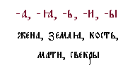 | 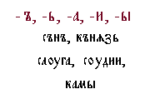 | 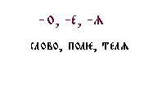
Для глаголов и прилагательных категория рода была словоизменительной (синтаксической), проявляемой в согласовании.
Происхождение категории рода на индоевропейской почве всегда привлекал внимание исследователей, которые высказывали различные мнения по этому поводу.

Грамматические категории: число
Число – это грамматическая категория, способная выражать количественные характеристики. Как независимая грамматическая категория число свойственно существительным и некоторым местоимениям, остальные части речи имеют синтаксическую категорию числа: формы числа у них согласуются с формой существительного или местоимения.
В старославянском языке, в отличие от современного русского языка, было не два, а три числа: единственное, множественное идвойственное:
Число | Женский род | Мужской род | Средний род
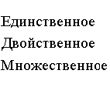 |  | 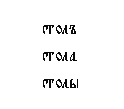
Регулярность числовых противопоставлений имени в старославянском языке проявлялась в возможности образования форм числа именами с отвлеченным, вещественным или собирательным значением, т.е. морфологическая система южнославянского диалекта, легшего в основу старославянского языка, разрешала образование числовых форм существительными вне зависимости от их лексического значения:
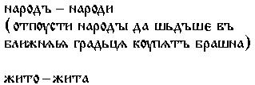
Однако обычно эти имена обычно употреблялись в единственном числе, если не возникала необходимость передачи каких-либо дополнительных значений, подчеркивающих значительность множества.
Изменение имен по падежам и числам называется склонением.

Грамматические категории: падеж
Падеж – грамматическая категория имени, выражающая его синтаксические отношения к другим словам высказывания (или ко всему высказыванию в целом).
В старославянском языке было шесть падежей:
N | Падеж | Основные значения
1 | Именительный | падеж подлежащего
2 | Родительный | падеж приименного дополнения, перемещения в пространстве, отношения и границы, несогласованного определения
3 | Дательный | падеж косвенного дополнения
4 | Винительный | падеж прямого приглагольного дополнения
5 | Творительный | падеж орудия или способа действия
6 | Местный | падеж места действия, нахождения в пространстве или во времени, падеж изъяснения
Кроме этого, большинство существительных мужского и женского рода в единственном числе имело особую форму обращения, которую традиционно называют звательным падежом, но по сути дела эта форма находится вне синтаксических отношений, так как употребляется только как обращение.
В именном склонении шесть различных падежных форм имелись только в единственном и во множественном числе; в двойственном числе имелось всего лишь три падежные формы:
Именитеньный = Винительный
Родительный = Местный
Дательный = Творительный
Изменение имен по падежам и числам называется склонением. Система падежных форм существительных и кратких прилагательных образует именное склонение Кроме этого в старославянском языке было также местоименное склонение, по которому изменялись местоимения и полные прилагательные.

Собирательность как категория существительных
В старославянском языке лишь небольшая группа существительных выражала категорию числа вне связи с количеством предметов. Это так называемые собирательные существительные, которые грамматически имели форму единственного числа, но обозначали множество предметов:
Нередко при собирательных существительных согласуемые слова употреблялись не в единственном, а во множественном числе.

Категория лица имени существительного
Важнейшей славянской инновацией, связанной с грамматическим родом, является категория лица имен существительных (в дальнейшем развитии славянских языков – категория одушевленности – неодушевленности).
Уже в праславянском языке различались именительный падеж (падеж субъекта действия) и винительный падеж (падеж прямого дополнения), что было принципиально важно при свободном порядке слов:
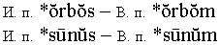
После ряда фонетических изменений конца слова, происходивших в праславянский период эти формы в некоторых склонениях совпали:
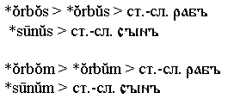
Формальное неразличение им. и вин. падежей при свободном порядке слов затрудняло понимание текста. Как следствие этого на славянской почве флексия родительного падежа была перенесена в форму винительного, и, таким образом, падеж субъекта слал отличаться от падежа объекта. Следовательно, категория одушевленности возникла как синтаксическая необходимость различать объект действия и субъект действия, так как эти формы совпали у существительных мужского рода.
Использование В. п. = Р. п. в памятниках старославянского языка было непоследовательным. А. Мейе пришел к выводу, что В. п. = Р. п. () используется только тогда, когда речь идет об определенной ситуации и определенном лице. Если же контекст характеризуется значением неопределенности, используется В. п. = И. п.
В памятниках старославянского языка отразилась только категория лица имен существительных мужского рода, начальный этап развития категории одушевленности. Названия животных всегда употреблялись в форме В. п. = И. п.

19. Распределение существительных по типам склонения.
Вопрос 20. Определение типа склонения у имен существительных.

Система склонения имен существительных унаследована еще праславянским языком из индоевропейского языкового состояния.
Распределение существительных по типам склонения в праславянском языке находилось в зависимости от звукового вида древней основы слова.
Различались следующие типы склонения: с основой на –ā, с основой на -ŏ, на –ŭ>-ъ, на –ĭ>-ь, с основой на согласный звук.
Старославянский язык отражает переход древних элементов основы в категорию окончания и, следовательно, образование однотипной основы на согласный звук у всех имен существительных, первоначально различавшихся именно звуковым видом основы: град-ъ, град-а, град-оу и сын-ъ, сын-оу, сын-ови.

Склонение имен существительных с древней основой на –ā.

К древним основам на –ā относились все имена существительные женского и мужского рода, оканчивавшиеся на –а, в именительном падеже единственного числа: вода, жена, рѫка, воля (йа, ну вы поняли), земля (тот же случай), слоуга и т.д.
Затем имена существительные женского рода с суффиксом –ыни, образованные или от имен прилагательных и обозначавшие отвлеченное качество: благостыни, гордыни, милостыни, поустыни; или от имен существительных и обозначавшие лицо женского пола: богыни, господыни, рабыни, кнѧгыни. Сюда также относятся многочисленные новообразования в заимствованных словах, обозначавших лицо по местности или стране: магдалыни, ханааныни. Также немногие имена существительные женского и мужского рода с суффиксом –ии: алъдии (ладии), млънии, сѫдии, балии, вѣтии
Наконец, немногие имена существительные мужского рода с суффиксом –чии: корабьчии, кръмчии, кънигъчии, самъчии, сокачии, шаръчии.

Склонение с основой на *ā
 | Ед. ч. |  | Мн. ч. |  | Дв. ч.
 | Тв. в-т | М. в-т | Тв. в-т | М. в-т | Тв. в-т | М. в-т
И. п. | ЖЕНА | ЗЕМЛЯ | ЖЕНЫ | ЗЕМЛѨ | ЖЕНѢ | ЗЕМЛИ
Р. п. | ЖЕНЫ | ЗЕМЛѨ | ЖЕНЪ | ЗЕМЛЬ | ЖЕНОУ | ЗЕМЛЮ
Д. п. | ЖЕНѢ | ЗЕМЛИ | ЖЕНАМЪ | ЗЕМЛЯМЪ | ЖЕНАМА | ЗЕМЛЯМА
В. п. | ЖЕНѪ | ЗЕМЛѬ | ЖЕНЫ | ЗЕМЛѨ | ЖЕНѢ | ЗЕМЛИ
Т. п. | ЖЕНОѬ | ЗЕМЛЕѬ | ЖЕНАМИ | ЗЕМЛЯМИ | ЖЕНАМА | ЗЕМЛЯМА
М. п. | ЖЕНѢ | ЗЕМЛИ | ЖЕНАХЪ | ЗЕМЛЯХЪ | ЖЕНОУ | ЗЕМЛЮ
Зв. ф. | ЖЕНО! | ЗЕМЛЕ!

Склонение имен существительных с древней основой на –ŏ.

К склонению имен существительных с древней основой на –ŏ относились имена мужского и среднего рода. В этом склонении, так же как и в склонении основ на –ā, различалось два варианта – твердый и мягкий.
Существительные мужского рода оканчивались в именительном падеже единственного числа после твердых согласных на –ъ: рабъ, врагъ, после мягких согласных на –ь: плачь, вождь и на –и из jь: краи, покои, бои.
Существительные среднего рода после твердых согласных оканчивались на –о: село, вино, мѣсто, а после мягких согласных на –є: полѥ, камениѥ, знамениѥ.

Мужской род
 | Ед. ч. |  | Мн. ч. |  | Дв. ч.
 | Тв. в-т | М. в-т | Тв. в-т | М. в-т | Тв. в-т | М. в-т
И. п. | РАБЪ | КОНЬ | РАБИ | КОНИ | РАБА | КОНЯ
Р. п. | РАБА | КОНЯ | РАБЪ | КОНЬ | РАБОУ | КОНЮ
Д. п. | РАБОУ | КОНЮ | РАБОМЪ | КОНЕМЪ | РАБОМА | КОНЕМА
В. п. | РАБЪ | КОНЬ | РАБЫ | КОНѨ | РАБА | КОНЯ
Т. п. | РАБОМЬ | КОНЕМЬ | РАБЫ | КОНИ | РАБОМА | КОНЕМА
М. п. | РАБѢ | КОНИ | РАБѢХЪ | КОНИХЪ | РАБОУ | КОНЮ
Зв. ф. | РАБЕ! | КОНЮ!
Средний род
 | Ед. ч. |  | Мн. ч. |  | Дв. ч.
 | Тв. в-т | М. в-т | Тв. в-т | М. в-т | Тв. в-т | М. в-т
И. п. | СЕЛО | ПОЛЕ | СЕЛА | ПОЛЯ | СЕЛѢ | ПОЛИ
Р. п. | СЕЛА | ПОЛЯ | СЕЛЪ | ПОЛЬ | СЕЛОУ | ПОЛЮ
Д. п. | СЕЛОУ | ПОЛЮ | СЕЛОМЪ | ПОЛЕМЪ | СЕЛОМА | ПОЛЕМА
В. п. | СЕЛО | ПОЛЕ | СЕЛА | ПОЛЯ | СЕЛѢ | ПОЛИ
Т. п. | СЕЛОМЬ | ПОЛЕМЬ | СЕЛЫ | ПОЛИ | СЕЛОМА | ПОЛЕМА
М. п. | СЕЛѢ | ПОЛИ | СЕЛѢХЪ | ПОЛИХЪ | СЕЛОУ | ПОЛЮ
Зв. ф. | СЕЛО! | ПОЛЕ!

Склонение имен существительных с древней основой на –ŭ>-ъ.

К склонению с древней основой на –ŭ>-ъ относились немногочисленные имена существительные мужского рода с окончанием –ъ в именительном падеже единственного числа: сынъ, волъ, домъ, врьхъ, мєдъ, полъ, санъ, чинъ, лєдъ, рѧддъ, грѣхъ, даръ.
Только для немногих из них имеются индоевропейские параллели, указывающие на древнюю основу –ŭ>-ъ. Например: ст.-сл. сынъ – лит. sunus и т.д.
В других случаях на ту же основу могут указывать производные от данных слов прилагательные и существительные: воловьнъ, домовитъ, сановитъ, сыновътство. Появление у этих производны слов основы, оканчивающейся на –ов, связано с тем, гласный основы u краткий мог чередоваться с дифтонгом ou, а он в положении перед гласным звуком изменялся в сочетание ov.

Склонение с основой на *ŭ
 | Ед. ч. | Мн. ч. | Дв. ч.
И. п. | СЫНЪ | СЫНОВЕ | СЫНЫ
Р. п. | СЫНОУ | СЫНОВЪ | СЫНОВОУ
Д. п. | СЫНОВИ | СЫНЪМЪ / СЫНОМЪ | СЫНЪМА
В. п. | СЫНЪ | СЫНЫ | СЫНЫ
Т. п. | СЫНЪМЬ / СЫНОМЬ | СЫНЪМИ | СЫНЪМА
М. п. | СЫНОУ | СЫНЪХЪ / СЫНОХЪ | СЫНОВОУ
Зв. ф. | СЫНОУ!

Склонение имен существительных с древней основой на –ĭ>-ь.

К склонению с основой на –ĭ>-ь относились существительные женского рода, а также немногие существительные мужского рода, имевшие в именительном падеже единственного числа окончание –ь: дань, кость, казнь, гръдость, милость – женского рода; боль, гвоздь, грътань, гость, дрьколь, ногъть, тать, тьсть, оушидь, чрьвь – мужского рода.
К этому склонению также относились немногие слова, употреблявшиеся только в формах множественного числа: людиѥ, дѣтиѥ, йасли, гѫсли.

Склонение с основой на *ĭ
Мужской род
 | Ед. ч. | Мн. ч. | Дв. ч.
И. п. | ПѪТЬ | ПѪТЬѤ / ПѪТИѤ | ПѪТИ
Р. п. | ПѪТИ | ПѪТЬИ / ПѪТИИ | ПѪТЬЮ / ПѪТИЮ
Д. п. | ПѪТИ | ПѪТЬМЪ | ПѪТЬМА
В. п. | ПѪТЬ | ПѪТИ | ПѪТИ
Т. п. | ПѪТЬМЬ | ПѪТЬМИ | ПѪТЬМА
М. п. | ПѪТИ | ПѪТЬХЪ | ПѪТЬЮ / ПѪТИЮ
Зв. ф. | ПѪТИ!
Женский род
 | Ед. ч. | Мн. ч. | Дв. ч.
И. п. | КОСТЬ | КОСТИ | КОСТИ
Р. п. | КОСТИ | КОСТИИ / КОСТЬИ | КОСТИЮ / КОСТЬЮ
Д. п. | КОСТИ | КОСТЬМЪ | КОСТЬМА
В. п. | КОСТЬ | КОСТИ | КОСТИ
Т. п. | КОСТИѬ / КОСТЬѬ | КОСТЬМИ | КОСТЬМА
М. п. | КОСТИ | КОСТЬХЪ | КОСТИЮ / КОСТЬЮ
Зв. ф. | КОСТИ!

Склонение имен существительных с древней основой на согласный звук (n, r, s, nt).

1. Основа имен существительных мужского рода оканчивалась на согласный n: дьн-ь, корєн-ь, рємєн-ь, камєн-ь, пламєн-ь и т.д.
Во множественном числе к этому склонению относились также имена существительные мужского рода с суффиксами –тєль и –арь: оучитель, житель, рыбарь, мытарь.
Имена существительные мужского рода с суффиксом единичности – инь во множественном числе, утрачивая этот суффикс, склонялись тоже по основам на согласный звук: гражданинь-гражданє.

Склонение с основой на *n
Мужской род
 | Ед. ч. | Мн. ч. | Дв. ч.
И. п. | КАМЫ | КАМЕНЕ | КАМЕНИ
Р. п. | КАМЕНЕ | КАМЕНЪ | КАМЕНОУ
Д. п. | КАМЕНИ | КАМЕНЬМЪ | КАМЕНЬМА
В. п. | КАМЕНЬ | КАМЕНИ | КАМЕНИ
Т. п. | КАМЬНЬМЬ | КАМЕНЬМИ | КАМЕНЬМА
М. п. | КАМЕНЕ | КАМЕНЬХЪ | КАМЕНОУ

2. Основа имен существительных женского рода оканчивалась на согласный –r: мати-матєр-є, дъшти-дъштєр-є.
Склонение с основой на *r
 | Ед. ч. | Мн. ч. | Формы дв. ч. в памятниках не засвидетельствованы
И. п. | МАТИ | МАТЕРИ
Р. п. | МАТЕРЕ | МАТЕРЪ
Д. п. | МАТЕРИ | МАТЕРЬМЪ
В. п. | МАТЕРЬ | МАТЕРИ
Т. п. | МАТЕРИѬ / МАТЕРЬѬ | МАТЕРЬМИ
М. п. | МАТЕРИ | МАТЕРЬХЪ
3. Имена существительные среднего рода были трех типов:
а) с основой на –s: дрѣво-дрѣвєс-є, коло-колєс-є, (дальше лень) око-очесе, слово-словесе, оухо-оушесе, чюдо-чюдесе, люто-лютесе и т.д.

Склонение с основой на *s
 | Ед. ч. | Мн. ч. | Дв. ч.
И. п. | НЕБО | НЕБЕСА | НЕБЕСѢ
Р. п. | НЕБЕСЕ | НЕБЕСЪ | НЕБЕСОУ
Д. п. | НЕБЕСИ | НЕБЕСЬМЪ | НЕБЕСЬМА
В. п. | НЕБО | НЕБЕСА | НЕБЕСѢ
Т. п. | НЕБЕСЬМЬ | НЕБЕСЫ | НЕБЕСЬМА
М. п. | НЕБЕСЕ | НЕБЕСЬХЪ | НЕБЕСОУ

б) С основой на –n: брѣмѧ-брѣмєн-є (та же фигня с временем, племенем, письменами, семенами).

Средний род
 | Ед. ч. | Мн. ч. | Дв. ч.
И. п. | ИМѦ | ИМЕНА | ИМЕНѢ
Р. п. | ИМЕНЕ | ИМЕНЪ | ИМЕНОУ
Д. п. | ИМЕНИ | ИМЕНЬМЪ | ИМЕНЬМА / ИМЬМА
В. п. | ИМѦ | ИМЕНА | ИМЕНѢ
Т. п. | ИМЕНЬМЬ | ИМЕНЫ | ИМЕНЬМА / ИМЬМА
М. п. | ИМЕНЕ | ИМЕНЬХЪ | ИМЕНОУ

в) С основой на –nt (t), это были семантически однородные имена существительные, называвшие детенышей животных и человека.

Склонение с основой на *t
 | Ед. ч. | Мн. ч. | Дв. ч.
И. п. | ТЕЛѦ | ТЕЛѦТА | ТЕЛѦТѢ
Р. п. | ТЕЛѦТЕ | ТЕЛѦТЪ | ТЕЛѦТОУ
Д. п. | ТЕЛѦТИ | ТЕЛѦТЬМЪ | ТЕЛѦТЬМА
В. п. | ТЕЛѦ | ТЕЛѦТА | ТЕЛѦТѢ
Т. п. | ТЕЛѦТЬМЬ | ТЕЛѦТЫ | ТЕЛѦТЬМА
М. п. | ТЕЛѦТЕ | ТЕЛѦТЬХЪ | ТЕЛѦТОУ

С основой на –ū>ы.

Немногочисленные имена существительные женского род, оканчивавшиеся в именительном падеже единственного числа на –ы: брады, боукы, жръны, неплоды образовывали в праславянском языке особый тип склонения на –ū, в старославянском языке его уже утратили и являются разносклоняемыми существительными.

Склонение с основой на *ū
 | Ед. ч. | Мн. ч. | Дв. ч.
И. п. | СВЕКРЫ | СВЕКРЪВЕ | СВЕКРЪВИ
Р. п. | СВЕКРЪВЕ | СВЕКРЪВЪ | СВЕКРЪВОУ
Д. п. | СВЕКРЪВИ | СВЕКРЪВАМЪ | СВЕКРЪВАМА
В. п. | СВЕКРЪВЬ | СВЕКРЪВИ | СВЕКРЪВИ
Т. п. | СВЕКРЪВИѬ / СВЕКРЪВЬѬ | СВЕКРЪВАМИ | СВЕКРЪВАМА
М. п. | СВЕКРЪВЕ | СВЕКРЪВАХЪ | СВЕКРЪВОУ

21 вопрос. Парадигмы именного склонения.

Именное склонение

Имена существительные в старославянском языке образовывали шесть типов склонения, что отражало древнейшие славянские различия имен существительных по конечному звуку основы (детерминативу): *-, *, *, *, *, *согл.

Склонение существительных с основой на */*j
К этому типу склонения относились в основном существительные женского рода, оканчивающиеся в именительном падеже на , сюда же относились существительные женского рода на , а также существительные мужского рода с этими же окончаниями:
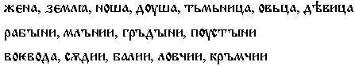
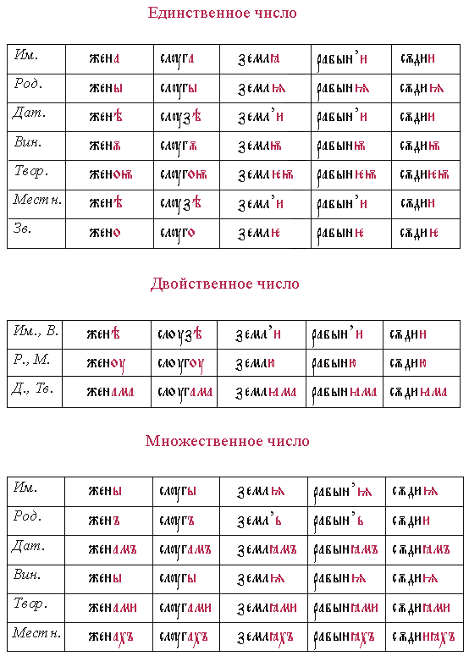
В этом типе склонения различались твердый и мягкий варианты, которые имели различия в падежных окончаниях. Основой для выбора окончания была твердость-мягкость согласных, непосредственно предшествующих окончанию. Между гласными окончаний твердого и мягкого варианта последовательно прослеживаются соответствия.

Склонение с основой на */*j: исторический комментарий
Относившиеся к этому типу склонения существительные в именительном падеже не имели окончания и представляли собой чистую основу:
*vod, *gor, *zemy
- К твердому варианту этого типа склонения относились имена с основой на -*; к мягкому – имена с основой на *-j. Кроме этого к мягкому варианту относились имена с основой на *-, у которых этому гласному предшествовал задненебный согласный, подвергшийся палатализации под влиянием предшествующих гласных переднего ряда.
- К этому типу склонения относились и существительные типа

Склонение существительных с основой на */*j
К этому типу склонения относились существительные мужского и среднего рода. В именительном падеже единственного числа эти существительные имели окончания -/- (мужской род) и - /- () (средний род). К этому же типу склонения относилась немногочисленная группа существительных мужского рода, имевших в данной форме окончание -:
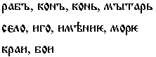
В этом типе склонения различались твердый и мягкий варианты. К твердому варианту относились существительные мужского и среднего рода с окончаниями в именительном падеже единственного числа - и -; к мягкому – существительные мужского и среднего рода с окончаниями -, -, (-) и -. Между окончаниями твердого и мягкого варианта последовательно прослеживаются соответствия.
Склонение существительных с основой на */*j: мужской род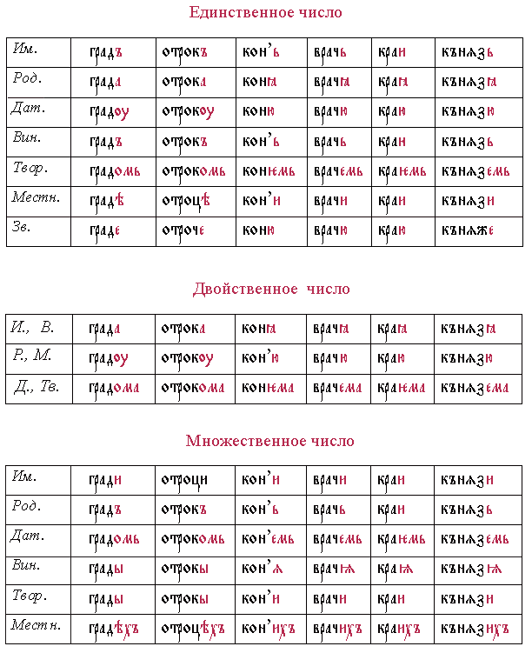

Склонение существительных с основой на */*j: средний род
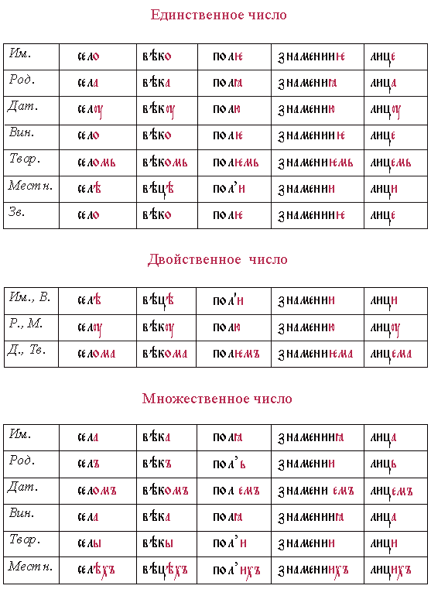

Склонение с основой на */*j: исторический комментарий
- В именительном падеже единственного числа существительные мужского рода изначально имели окончание *-s. Образование старославянских окончаний - , - произошло в результате ряда фонетических процессов праславянской эпохи: (утраты конечных согласных, качественной дифференциации долгих и кратких гласных).

- В именительном падеже единственного числа существительные среднего рода имели окончание *n. Конечное сочетание гласного основы и окончания *--n должно было бы претерпеть аналогичные изменения, но в его судьбе сыграла роль грамматическая аналогия: под влиянием окончаний указательных местоимений среднего рода существительные среднего рода в именительном падеже претерпели только утрату конечного согласного *n.

- К твердому варианту этого склонения относились существительные с основой на *-, к мягкому – с основой на *-j и существительные с основой на *-, у которых этому гласному предшествовал задненебный согласный, подвергшийся палатализации под влиянием предшествующих гласных переднего ряда.

Склонение существительных с основой на *
К этому типу склонения относилась очень немногочисленная группа существительных мужского рода:
Г.А. Хабургаев полагает, что причисление к склонению на * существительного является недоразумением и результатом некритического использования фактов латинского языка. Первоначально в латинском языке это слово имело основу на *, затем *изменилось в *.
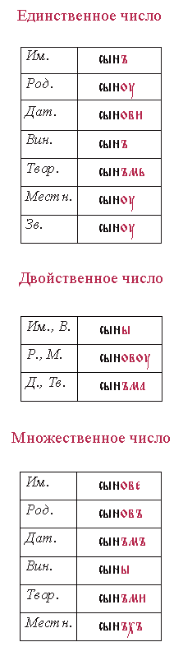

Склонение существительных с основой на *: исторический комментарий
Относившиеся к этому типу склонения существительные имели в именительном падеже единственного числа окончание *s.
Старославянское окончание - появилось в результате действия ряда фонетических тенденций праславянского периода: утраты конечных согласных и качественной дифференциации кратких и долгих гласных.

Склонение существительных с основой на *
К этому типу склонения относились существительные мужского и женского рода, оканчивающихся в именительном падеже единственного числа на -. Следует обратить внимание на то, что, в отличие от слов, относящихся к типу склонения на , у слов мужского рода согласный, предшествующий окончанию -, был не мягкий, а полумягкий.
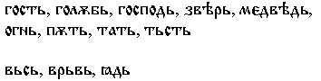
Различия окончаний между существительными мужского и женского рода были только в творительном падеже единственного числа и в именительном падеже множественного числа.
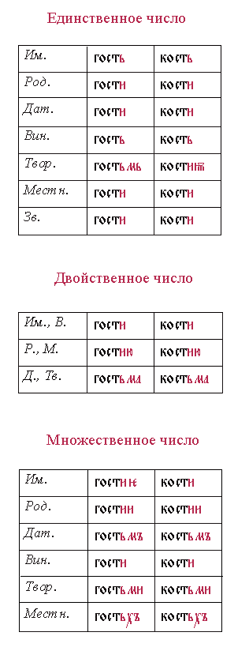

Склонение с основой на *: исторический комментарий
Это окончание появилось в результате действия ряда фонетических тенденций праславянского периода: утраты конечных согласных и качественной дифференциации кратких и долгих гласных. Исконный конечный гласный основы * (* > ) обнаруживается практически во всех падежах единственного числа, в дательном и творительном двойственного и в дательном, творительном и местном падежах множественного числа.

Склонение существительных с основой на *
К этому типу склонения относились существительные женского рода, оканчивающихся в именительном падеже единственного числа на -. Это склонение было очень малочисленно:
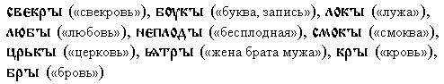
Cлово (кровь), в отличие от других существительных этого типа склонения, подвергшихся во множественном и двойственном числе влиянию склонения слов с основой на *, во множественном числе имело окончания, аналогичные склонению на * (кроме родительного падежа).
В единственном падеже слова данного типа склонения изменялись так же, как и слова с основой на согласный женского рода, но в двойственном и во множественном числе они подверглись влиянию парадигмы основ на *:
Падежи | Число | Аналогии | Примеры
Им., Вин., Род. | Единств. | = * - согл. | 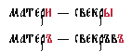
Дат., Твор., Местн. | Множ. | = * - | 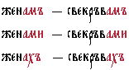
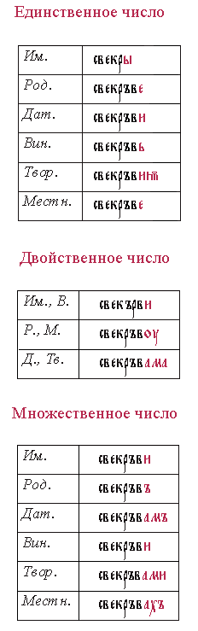

Склонение существительных с основой на *: исторический комментарий
Во всех падежах, кроме именительного, * выступал на ступени дифтонга (> [ъв]).

Склонение существительных с основой на согласный
К этому типу склонения относилась сравнительно небольшая группа существительных, но, в отличие от других типов склонения, здесь были представлены существительные всех трех родов, разнообразные как по конечному согласному своей древней основы, так и по окончанию именительного падежа единственного числа. Их особенность состояла в том, что их основа в именительном падеже (а у слов среднего рода – и в винительном падеже) была на одни слог короче, чем в остальных падежах. К этому типу склонения относились следующие существительные:
Мужской род | Женский род | Средний род
Существительные с основой на *-n  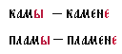 | Существительные с суффиксом  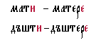 | Существительные с суффиксами  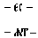  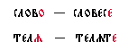
По системе падежных окончаний к этому типу склонения относилось и существительное
Во множественном числе так же изменялись существительные на |  | Существительные с основой на *-n
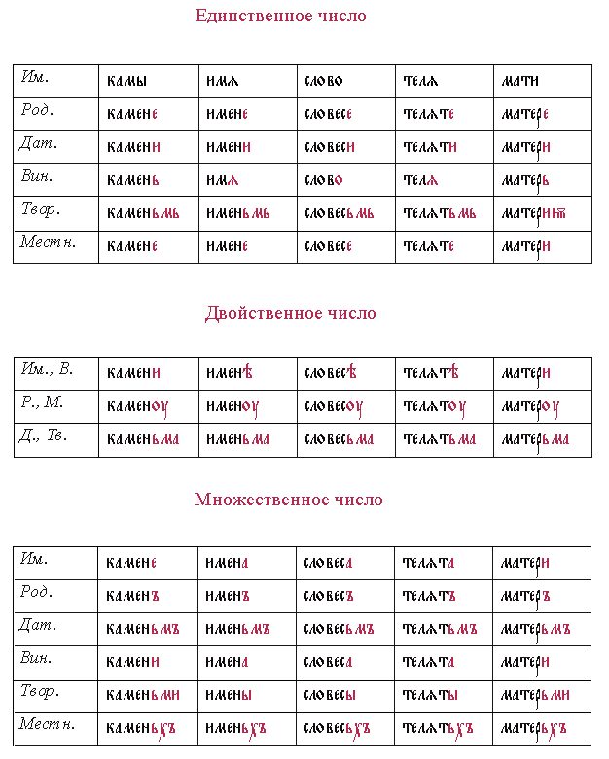

Склонение существительных с основой на согласный: исторический комментарий
- В именительном падеже единственного числа последний согласный древней основы был утрачен под влиянием тенденции к восходящей звучности;

- Уже в праславянском языке это склонение начало разрушаться под влиянием других, более продуктивных склонений: склонения древних основ на (слова женского рода в единственном числе, женского и мужского рода во множественном числе); слова среднего рода испытали влияние парадигмы основ на , к которому относилось большинство слов среднего рода.

Происхождение падежных флексий именного склонения
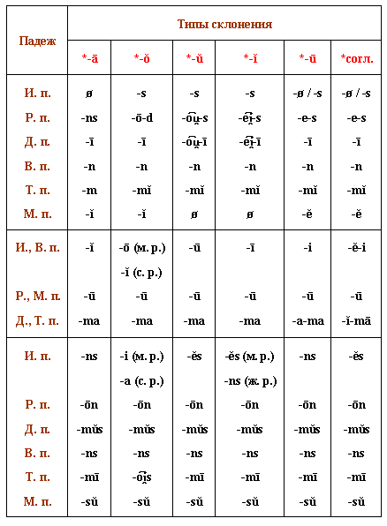

22. Местоимение.
Специфика местоимения как части речи состоит в том, что этим термином объединяются очень разные по своим лексико-грамматическим особенностям группы слов, которые на грамматическом уровне характеризуются именными функциями и категориями, а на лексическом – высокой степенью обобщенности, непредметностью семантики.
Местоимения указывают на предмет или признак вообще. Они не указывают на какие-либо определенные признаки и предметы. В монологе они отсылают к уже названным предметам, явлениям и признакам, составляющим объект обсуждения; в диалоге - к предметам и признакам, присутствующим в ситуации общения.
Собственно "заместителями" имен являются лишь слова, которые называют неличными местоимениями; эту же функцию могут выполнять указательные местоимения, употребляющиеся в качестве личных местоимения 3 лица. Лишь эти разряды местоимений могут быть заменены словами, к которым они отсылают.
В старославянском языке были в основном те же разряды местоимений, которые имеются и в современном русском языке. В старославянском были следующие типы местоимений:

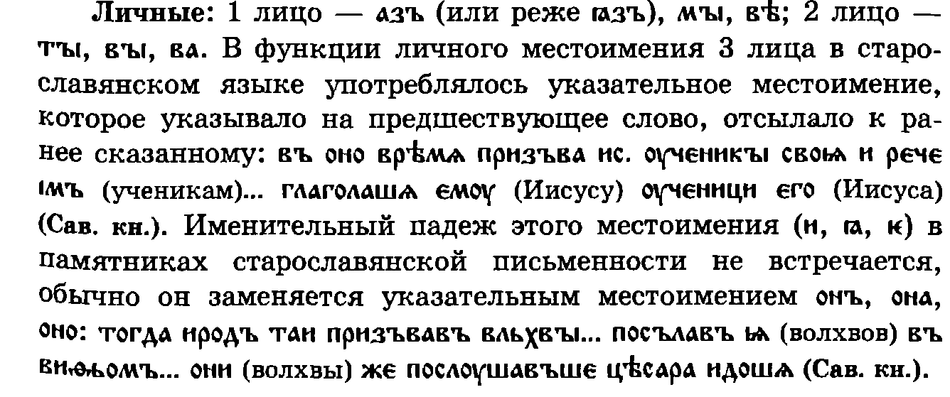
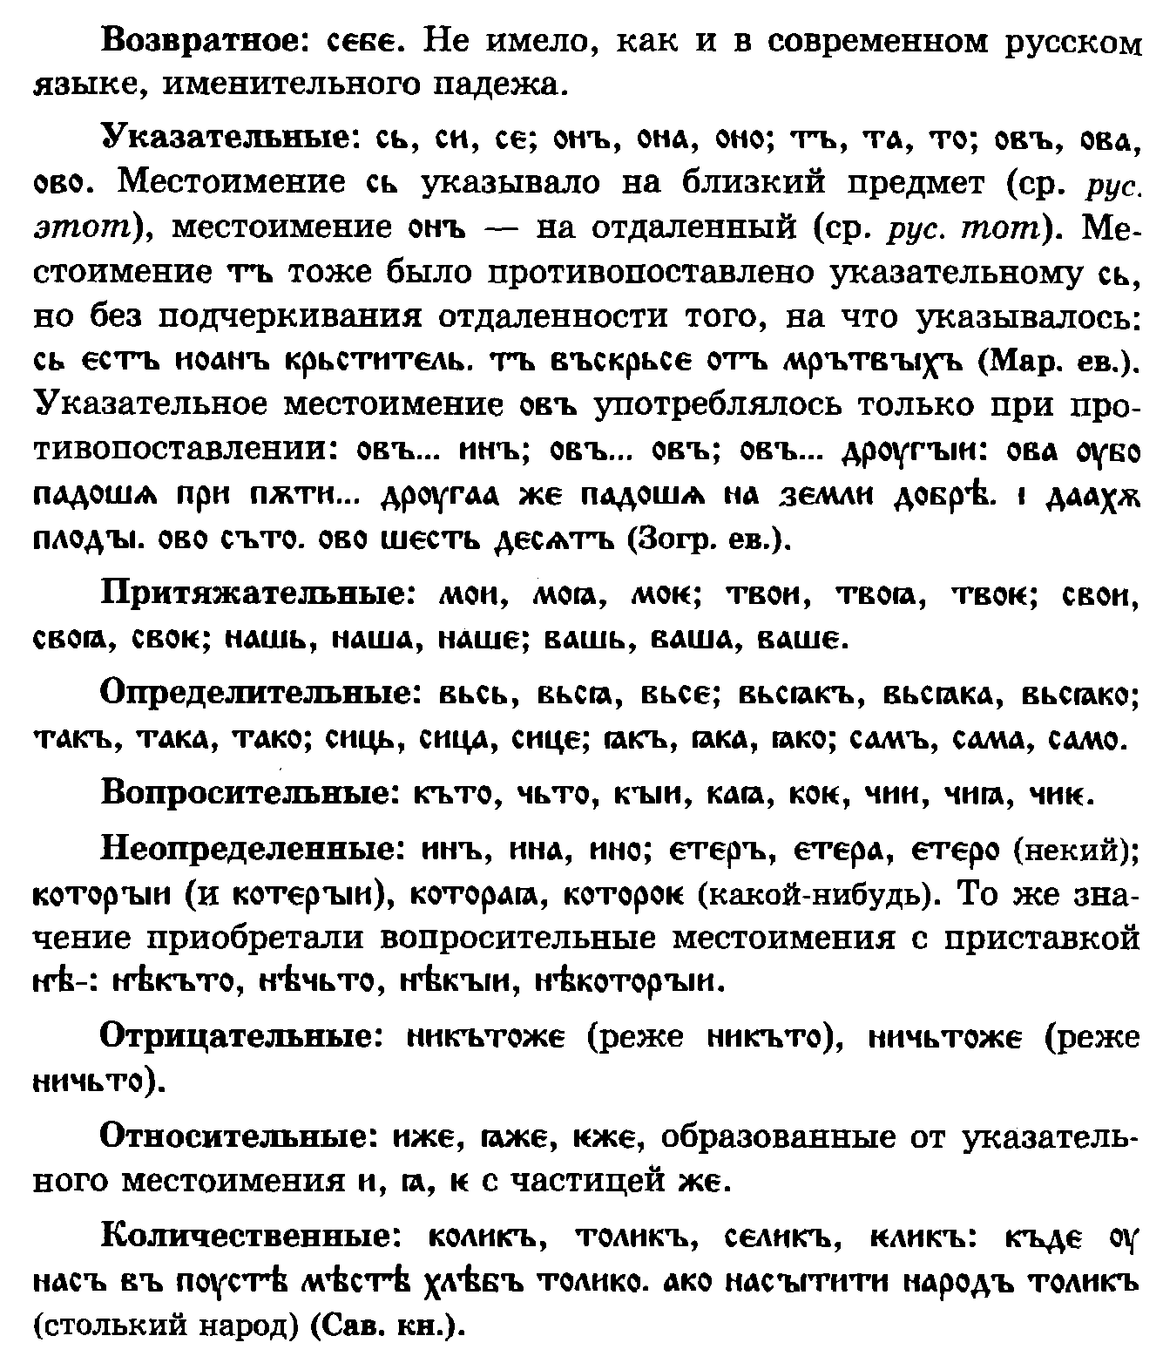
Личные и возвратные местоимения -- Склонение личных местоимений (Тип склонения)
Неличные (все остальные)- Местоименное склонение

Личные местоимения
Местоимения 1 и 2 лица не являлись "заместителями" предмета, явления или признака в речи, а были словесным обозначением участников диалога. Группа личных местоимений представлена в старославянском языке малочисленной группой слов:
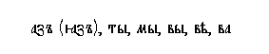
Для склонения этих местоимений был характерен супплетевизм основ.
Личные местоимения 1 и 2 лица, а также возвратное местоимение не имели родовых окончаний.
Поскольку личные местоимения обозначали лицо, они функционировали как имена существительные, т.е. могли быть подлежащим и дополнением. Функционируя как имена существительные, они характеризовались категориями и формами числа и падежа, но не имели категории рода.

Возвратное местоимение
Возвратное местоимение употреблялось только в косвенных падежах; подобно личным местоимениям единственного числа, не имело родовых различий, но, в отличие от них, не имело и числового значения. Падежные окончания возвратного местоимения совпадали с окончаниями личных местоимений.
Отсутствие категории числа у возвратного местоимения делает возможным для него при переходных глаголах указывать на охват действием субъекта, независимо от того, является ли субъектом одно лицо или несколько.
Склонение местоимений
Словоизменение местоимений в старославянском было нескольких типов:
Склонение личного и возвратного местоимения было оч архаичным в старслав языке. Характерная особенность – разные падежные формы образовывались от разных основ.
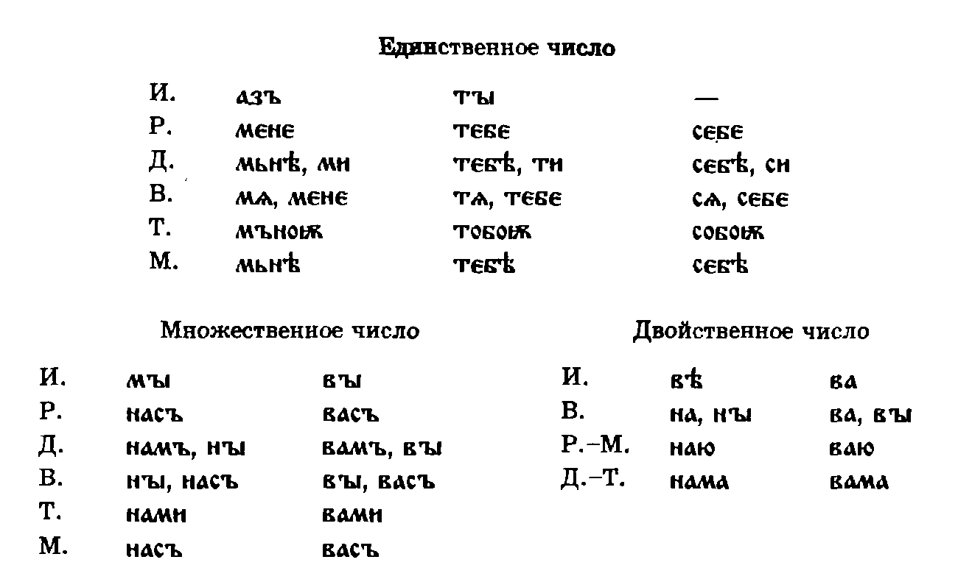

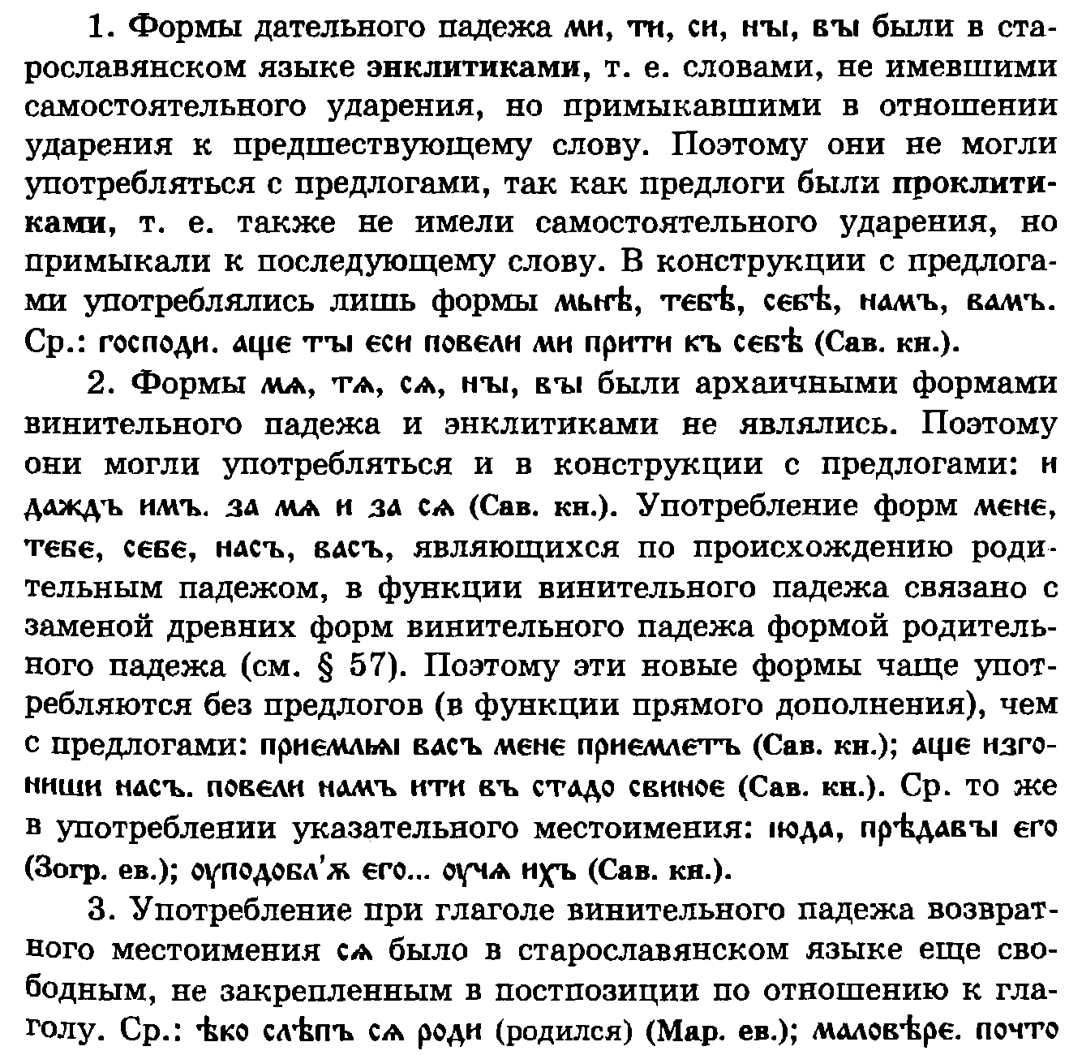

Склонение неличных местоимений
Большинство неличных местоимений им. однотипное склонение с различением твердого и мягкого вариантов.
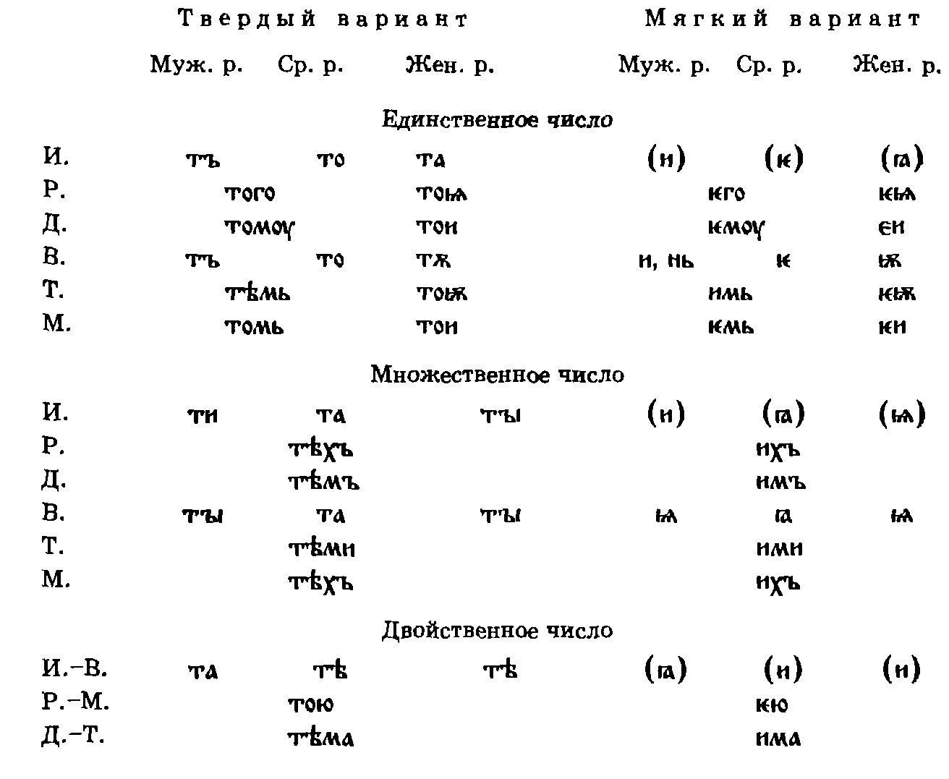
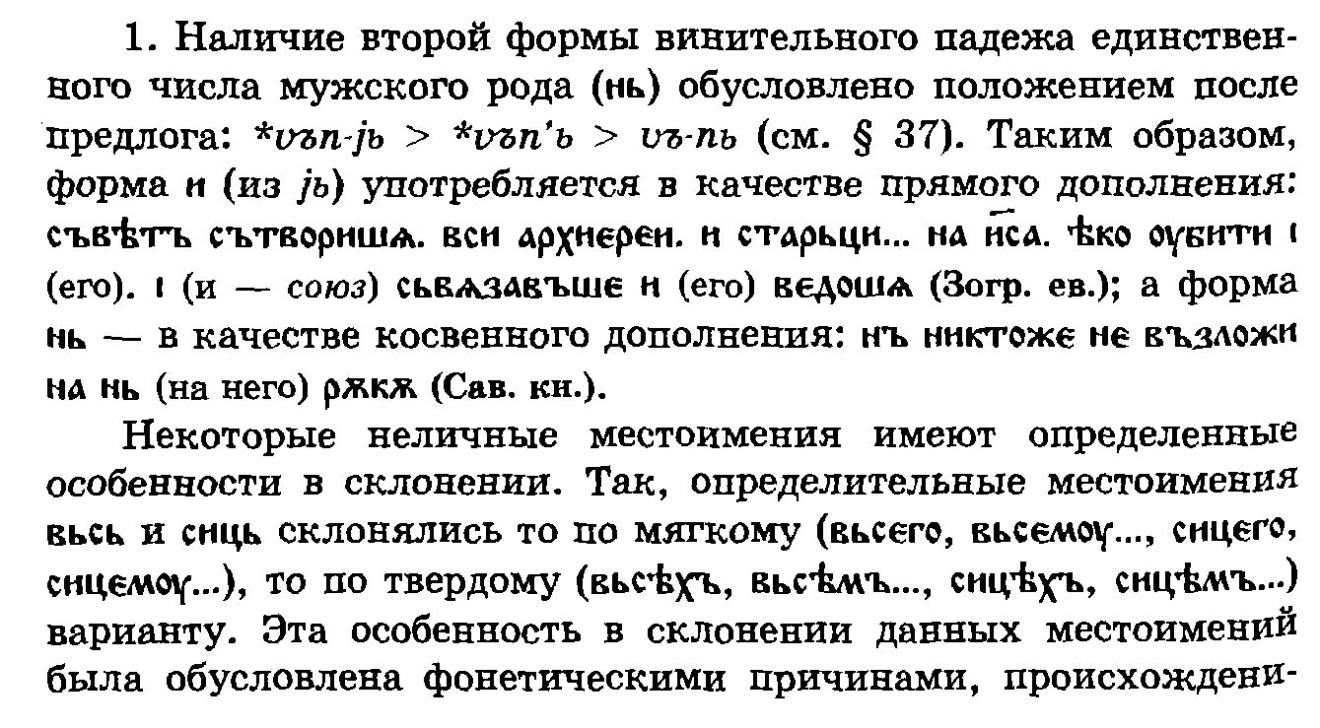
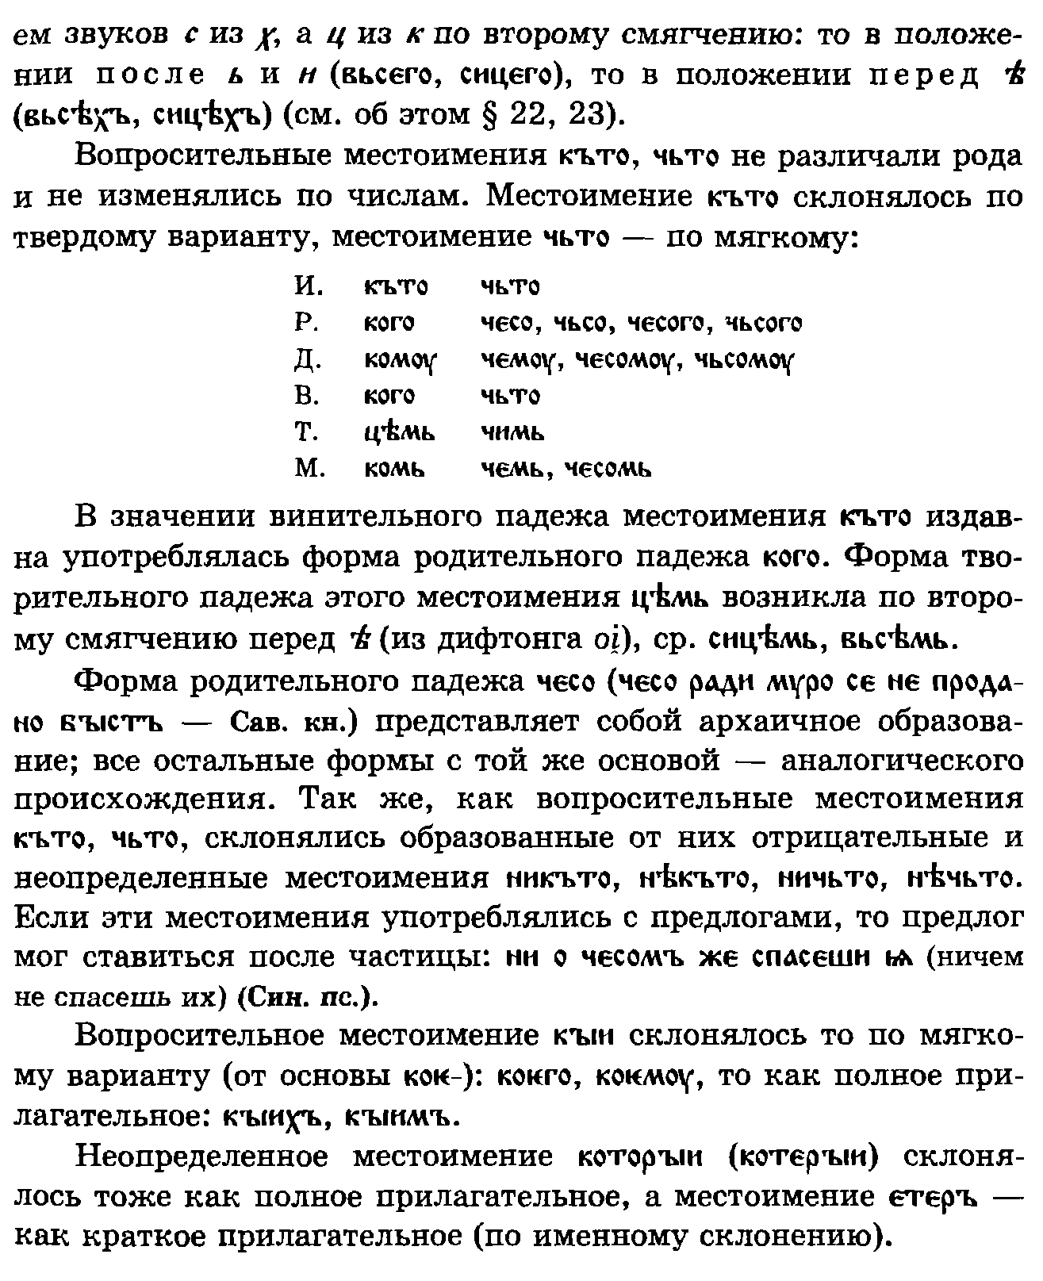
23. Имя прилагательное. Именные прилагательные.
Имена прилагательные старославянского языка, представляющие по форме такое же образование, как имена существительные (с основой на *-о, jo – мужского и среднего рода, с основой на *-а, ja – женского), по своему значению могли быть:
- качественными: новъ, нова, ново; синь, синıа, сине и пр. Некотрые из них были образованы при помощи разных суффиксов: -окъ (высокъ); -ък (крhпъкъ); -ивъ (лhнивъ); -икъ (великъ); -лъ, - hлъ (гнилъ, кысhлъ);
- относительными: медвьнъ, медвьна, медвьно. Они образовывплись от существительных в основном при помощи следующих суффиксов: -ьнъ (вhрьнъ, вhчьнъ); -ьскъ (морьскъ, небесьскъ); -hнъ, -анъ (дрhвhнъ, пhсъ- чанъ);
- притяжательными: звhринъ, звhрина, звhрино – образовывались при помощи суффиксов: -овъ, -евъ (китовъ, кесаревъ); -инъ (мариинъ); -jь (кън#жь – из *kŭningjь); -ии (божии, вражии); -ьнь (владычьнь, господьнь).
Имена прилагательные в старославянском языке имели две формы - краткую, называемую еще именной, нечленной (новъ, -а, -о), и полную, или местоименную, членную (новыи, новаıа, ново~). Наличие кратких и полных форм было связано с существованием в праславянском языке категории определенности/неопределенности. Если речь шла о признаке неопределенного, неизвестного, нейтрального предмета, ничем не отличавшегося от равных ему по роду, то употреблялась краткая форма имени прилагательного. В том же случае, если назывался признак определенного предмета, выделенного из подобных ему предметов, индивидуализированного и отличного от других, равных ему по роду, то использовалась полная форма имени прилагательного. Краткие формы имен прилагательных как положительной, так и сравнительной степени склонялись по именному склонению, т.е. так же, как имена существительные. Имена прилагательные мужского и среднего рода – по основам на *o, jo: добръ как рабъ, отьчь как конь; добро как село, отьч~ как пол~. Имена прилагательные женского рода склонялись по основам на *a,ja: добра как жена, отьча как землıа
Имена прилагательные качественные и относительные употреблялись в той и другой форме: поустъ и поустъж, в'Ьчьнъ и в*Ьчьнъ1и. Имена прилагательные притяжательные употреблялись лишь в краткой форме: жениховъ, ио- нинъ, отьчь.
Краткая форма имен прилагательных, как положительной, так и сравнительной степени, склонялась по именному склонению.
Имена прилагательные мужского и среднего рода склонялись по основам имен существительных на * б: докръ как рдвъ, отьчь как конь, довро как село, отьче как полк.
Имена прилагательные женского рода склонялись по основам имен существительных на *-а: доврд как женд, отьчд как зелмга.
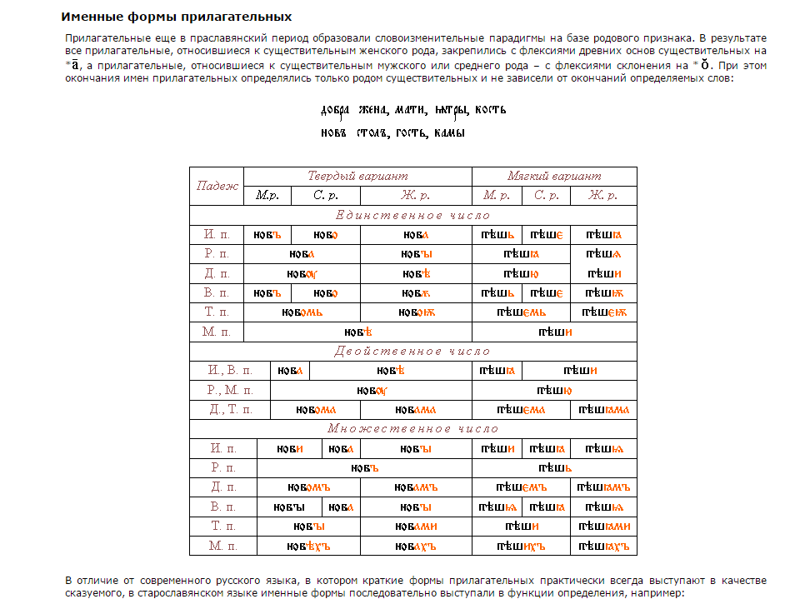
24. Местоименные прилагательные. (полные)

Образование полных прилагательных
Разряды
Качественные-суффиксы – окъ,ъкъ,ькъ,ьнъ,лъ,ивъ,итъ.
Относительные-ьскъ,ьнъ,ЯТЬнъ,анъ
Притяжательные-овъ,эвъ,инъ,ь,и,ьнь.
Полные прилагательные образовывались от кратких путем добавления к ним указательных местоимений: в мужском роде – и(новъ + и→новъи; гласныйъ перед следующими переходит в редуцированныйы:новыи); в женском роде –ıа (нова +ıа→новаıа); в среднем роде –~(ново +~→ново~). В косвенных падежах образование полных прилагательных проходило в несколько этапов: 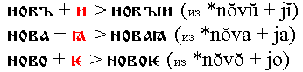
1 этап: краткое прилагательное и указательное местоимение выступают как самостоятельные слова; указательное местоимение служит определенным постпозитивным членом, сохраняя самостоятельную систему склонения; например: род.пад.ед.числа мужского рода: добра jего;
2 этап: объединение двух самостоятельных слов в одно: добраjего;
3 этап: выпадение интервокального (находящегося между гласными) j:добраего;
4 этап: ассимиляция двух гласных, стоящих рядом (при этом последующий гласный уподобляется предшествующему): добрааго;
5 этап: два одинаковых гласных объединяются в один звук: добраго.
и - мужской род: довръ-н > довръш, нмшть-и > ннштии (об изменении ъ и а
перед нъ ъ/ и и см. § 5);
га - женский род: доврд-га, ништга-га;
к - средний род: довро-к, ниште-к.
Первоначально указательное местоимение служило определенным
постпозитивным членом и сохраняло самостоятельную систему склонения, но
затем еще в праславянский период в ряде форм произошли изменения,
затемнившие первоначальные отношения между именем и местоимением.
В склонении полных прилагательных можно установить следующие способы
образования падежных форм.
Первый способ (архаичный) состоит в закономерном изменении обеих
составных частей полного прилагательного (имени и местоимения). Он
представлен в следующих падежах: именительном и винительном всех родов и
всех чисел; родительном, дательном, местном единственного числа мужского и среднего рода; родительном множественного числа всех родов; творительном множественного
числа мужского и среднего рода. Например: доврд-кго (Р. п. ед. ч. муж. и
ср. р.); довроу-кмоу (Д. п. ед. ч. муж. и ср. р.); доврж-ж (В. п. ед. ч.
жен. р.); докръ-и)(ъ > довр'ыих'ь (Р. п. мн. ч. муж.. жен. и ср. р.).
Второй способ состоит в закономерном изменении именной части, к которой
присоединяется усеченная форма местоимения. Причем усечению подвергается
основа местоимения к-. Этот способ представлен в следующих падежах:
родительном, дательном, местном единственного числа женского рода; родительном-местном двойственного числа всех родов. Так, довръыА (Р. п. ед.
ч. жен. р.), довр*?-и (Д.-М. п. ед. ч. жен. р.), довроу-Ю (Р.-М. п. дв.
ч.) при соответствующих формах местоимения к-м", к-и, к-ю.
Третий способ - это соединение неизменяемой основы прилагательного (в
твердом варианте основа прилагательного оканчивается на -ъ/, в мягком -
на -м) с закономерно измененной формой местоимения. Этот способ
представлен в следующих падежах: творительном единственного числа
мужского и среднего рода, дательном и местном множественного числа всех
родов; творительном множественного числа женского рода; дательном-
творительном двойственного числа всех родов. Например: довр'ы-нлль (Т. п.
ед. ч. муж. и ср. р.), довр'ы-нх'ь (М. п. мн. ч.), довръ1-имд (Д.-Т. п.
дв. ч.) при соответствующих формах кратких прилагательных довромь,
доврФхъ или доврдхт", довро-Л\А или доврдмд.
Памятники старославянской письменности отражают ряд более поздних
изменений в склонении полных прилагательных.
1. В тех формах, где имелись сочетания ъ/и (твердый вариант) или ни
(мягкий вариант), наблюдается стяжение гласных: ъ/и > ъ/, ни > и.
Например: елагъ1и > елдгы, чловФческыи > члов'Ьчьск'ы, прдведьн'ып >
прдведьны, неджжьнъшхъ > недж-ЖЬН'ЫХЪ, мрьтвыихт" > МрьТВ'ЫХ'Ь,
прдздьныимъ > прДЗДЬНЪ1МЪ и т. п. Ср. то же в причастиях: доььштиимъ >
доьмитимъ, въз-лежАцжих'ь > възлежжфнх'ь и т. п.
(вместо ять – ф)!!!
2. В формах родительного, дательного и местного падежей единственного
числа мужского и среднего рода наблюдалась утрата у, последующее
уподобление гласных и затем стяжение их. Например: чловФчьскакго >
чловФчьскааго > чловФчьсклго; ви-шьнгакго > вышьнгддго > вънньнгаго;
чловФчьскоуюиоу > чловФчь-скоуоумоу > члов'кчьскоумоу; В'ЫШЬНЮКМОу >
В'ышьнюоумоу > ВЪ1-шьнюмоу; невесцФклгь > неБесцФФмь > невесцФмь;
въ1шьниклм, > въ1шьнннмь > в'ышьннмь. Ср. то же в причастиях:
ндрицдкмдго, оумеръшдго (Р. п. ед. ч.); осллвленоулюу, гллголвкштюмоу (Д.
п. ед. ч.); ндрнцделсЬмь (М. п. ед. ч.) и т. п.
3. В местном падеже твердого варианта в результате утраты j наблюдается,
кроме того, изменение е в а: вФчьнФкмь > вФчьнФдмь.
4. Изредка в старославянских памятниках употребляются формы, которые
образовались по аналогии со склонением местоимений. Таковы живого (Сав.
кн.); влдговФрномоу (Асе. ев.); пръвомоу, посл'Ьдънемоу (Зогр. ев.);
стомоу (евлтомоу) (Л. Унд.).
Несклоняемые прилагательные
В старославянском языке имелись немногочисленные несклоняемые
прилагательные, близкие по значению к наречиям. Оканчивались эти
прилагательные на -а:
иепдънь (полный): седмь кошьницъ исполънь
кн.: пл'ънъ (Р. п. мн. ч.); дъел нд деелте кошд нсплънь (Мар. ев., Зогр.)
прФпрость (простой, краткий): житик прФпрость отьца модна (Супр. рук.); и
ксть покддник пр'Ьпрость. (Супр. рук.);
рдзличь (разный): стада рдзличь воловъ. кобъыъ (Супр. рук.); Mvpo же ксть
рдзличь вонами оустрокно (Супр. рук.);
своводь (свободный): в'ы-истинж своеодь б ждете (Мар. ев., Зогр. ев.);
нФетъ рдвъ ни свободе, нФстъ еогатъ

25. Формы сравнительной степени имени прилагательного.
Качественные прилагательные в старославянском языке имели степени сравнения.
Общеславянские формы сравнительной степени были образованы при помощи суффиксов:
- *-js, который выступал в форме им. и вин. п. ед. числа ср. рода;
*-js (*-jьs) – выступал в остальных формах;
- с помощью указанных суффиксов, осложненных элементом -, происхождение которого не установлено: *-jes/ *-jьs. При этом распределение вариантов было то же.
Исследования А. Вайана и А. М. Селищева показали, что в праславянском языке существовали определенные закономерности выбора того или иного суффикса сравнительной степени. Суть этой теории состояла в предположении, что при возможности выбора вариант суффикса зависел от характера интонации, а также суффикса основы, от которой образовывалась форма сравнительной степени:
- Формы сравнительной степени прилагательных образовывались посредством суффиксов *-js/*-js, если односложные основы прилагательных имели нисходящую интонацию, а также если основа была осложнена суффиксом -[k]- (-оk-, -ъk-). Так, образование формы именительного падежа единственного числа было следующим:

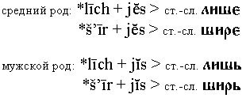
- Эти же формы образовывались посредством суффиксов *-jes/ *-js, если односложная основа имени имела акутовую, восходящую интонацию:
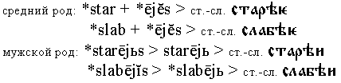
- С помощью этих суффиксов образовывались также формы сравнительной степени от основы прилагательных, осложненных любым суффиксом (но не содержащим [k]):
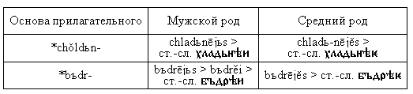
Суффиксальное образование – в большинстве своем явление более позднее, поэтому следует предположить, что первоначально выбор суффикса зависел только от интонации основы. Старая система, когда выбор суффикса сравнительной степени прилагательных определялся характером ударения основы, была свойственна раннему праславянскому периоду.
Формы сравнительной степени прилагательных склонялись так же, как и формы положительной степени прилагательных.
Значение превосходной степени прилагательных могло передаваться по-разному:
- прибавлением к форме сравнительной степени приставки :
- добавлением к форме сравнительной степени определительного местоимения в форме родительного падежа множественного числа:
- сочетанием формы положительной степени с наречиями :
- прибавлением приставки к положительной степени прилагательных:
26. «Счетные» слова.

Группа эти слов включает в себя местоимения, прилагательные, существительные, которые объединены по семантическому признаку (обозначают количество).
Были и порядковые, они древнее.
От 5 до 9 – женский род, склонение на *i (краткое)
10 – неизвестный род, склонение на согласный, при этом 10 =- это центр счетных слов.
В древние времена считали девятками, а не десятками, и это можно проследить в таких словосочетаниях, как «За тридевять земель…» и т.д.
«Счетные» слова от 10 до 20 образовывались при помощи 10 в местном падеже.
11 – един на десяти ДЪВ(ять) СЪТ(ять) – двойственное число
ТРИСЪТ(ять) – множественное число.
ТЫС(юс малый)ШТА
ТЬМА – 10 000
ЛЕ(h с перечеркиванием сверху)ЕОНЪ – 100 000
ЛЕОДРЪ – 1 000 000
Несвята – ОЧЕНЬ МНОГО
С фоток:
Грамматические признаки разных частей речи в названиях единиц первого десятка.
ЕДИНЪ-А-О – местоимение (от jed-ьnъ – первая часть слова имела значение ‘только’, вторая часть слова имела значение ‘один’ (ср. ИНОРОГЪ ‘единорог’))
ДЪВА-ять (ж и ср.р.), ТРИЕ (ТРИ – ж и ср. р.), ЧЕТЫРЕ (ЧЕТЫРИ – ж. и ср. р) – счетные прилагательные (согласовывались со стоящим рядом существительным в роде и падеже, но обладали возможностью управлять числом существительного: ДЪВА РАБА, ДЪВ(ять) РЫБ(ять))
П(юс малый)ТЬ, ШЕСТЬ, СЕДМЬ, ВОСЕМЬ, ДЕВ(юс малый), ДЕС(юс малый)ТЬ – счетные существительные (возникли по аналогии с отадъективными существительными женского рода *petyi-pet (у e есть хвостик…)
СИНЬ НЕБА – слово СИНЬ управляет только родительным падежом слова НЕБО
П(юс малый)ТЬ ВОЛОВЪ – слово П(юс малый)ТЬ управляет не только родительным падежом, но и множественным числом П(юс малый)ТЬ.

Названия десятков в древнерусском языке.
- сочетания слова ДЕС(юс малый)ТЬ со счетными прилагательными: ДЪВА ДЕС(юс малый)ТИ (им.п. дв.число), ТРИЕ ДЕС(юс малый)ТЕ (им.п. мн.ч.), ЧЕТЫРЕ ДЕС(юс малый)ТЕ (им.п. мн.ч)
- сочетания слова ДЕС(юс малый) со счётными существительными: П(юс малый)ТЬ (м.п.) ДЕС(юс малый)ТЪ (р.п. мн.ч.); ШЕСТЬ (им.п.) ДЕС(юс малый)ТЪ (р.п. мн.ч.); СЕДМЬ (им.п.) ДЕС(юс малый)ТЪ (р.п мн.ч); ОСМЬ (им.п.) ДЕС(юс малый)ТЪ (р.п.мн.ч.); ОСМЬ (им.п.) ДЕС(юс малый)ТЪ (р.п. мн.ч.); ДЕВ(юс малый)ТЪ (им.п.) ДЕС(юс малый)ТЪ (р.п. мн.ч.).
Ко времени появления первых памятников старославянского языка славяне уже имели понятие абстрактного числа; но слова, обозначавшие числа, еще не составляли особой части речи и в грамматическом отношении ничем не отличались от имен и местоимений: одни из них можно назвать счетными прилагательными, другие – счетными существительными.
Так же, как и современном русском языке, числительные делились на количественные, порядковые и собирательные.
Количественные числительные
Количественных числительных – названий чисел – в старославянском языке было немного. Специальные, устойчивые наименования существовали лишь для чисел 1–10, 100 и 1000, то есть всего 12 слов. Остальные числа (11, 12, 13 и т. д., 21, 22, 23 и т. д., 101, 102, 103 и т. д.) обозначались комбинациями этих двенадцати слов.
Счетными прилагательными в старославянском языке были названия чисел 1, 2, 3 и 4, которые выступали в предложении в роли определений, согласуясь с определяемым существительным в роде, числе и падеже. Название чисел 1, 2 склонялись по местоименному типу. При употреблении названия числа 2 существительное имело указание на это число лишь в том случае, когда обозначало два предмета, следовательно, оно употреблялось в формах двойственного числа. Поэтому и название числа 2, согласуясь с существительным, имело только формы двойственного числа. Согласовывались с определяемым существительным и названия чисел 3 и 4. Так как они употреблялись лишь в том случае, если существительное обозначало более двух предметов, то, естественно, существительное употреблялось в форме множественного числа. Согласуясь с определяемым существительным, названия чисел 3 и 4 употреблялись также только в формах множественного числа.
Все остальные названия чисел были счетными существительными, то есть характеризовались теми же грамматическими категориями, что и существительные, так же склонялись и характеризовались теми же синтаксическими связями.
Порядковые числительные
Слова, обозначавшие порядок предметов при счете (то есть те, что в современных школьных грамматиках именуются порядковыми числительными), в старославянском языке ничем не отличались от относительных прилагательных. В частности, они согласовывались с существительными и могли иметь именную и членную форму:
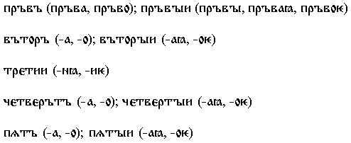
Представляя собой формы прилагательных, порядковые числительные изменялись по основам на * в мужском и среднем роде и по основам на * - в женском.
Собирательные числительные
Числа первого десятка в старославянском языке могли обозначаться так называемыми собирательными числительными, склонявшимися так же, как неличные местоимения (так называемый местоименный тип склонения). Таких числительных было девять: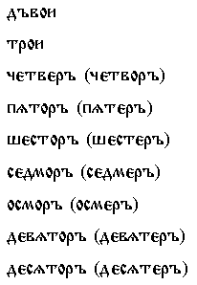

Вопрос 27
«Глагол. Две основы глагола. Классы глагола. Происхождение двух спряжений»
- Глагол
К глаголу относились слова с общим категориальным значение действия предмета в широком смысле этого слова, т. е. глаголы старославянского языка обозначали не только действия предмета (бѣжати), но и его состояние (лежати), и отношение его к другому предмету (имѣти), и свойство предмета (стыдити сѦ), И сам процесс (творити).
Все глагольные формы делились на спрягаемые и неспрягаемые. К спрягаемым относились формы наклонения, числа, лица, времени. К неспрягаемым глагольным формам относились инфинитив, супин, причастие.
Спрягаемые глагольные формы, называемые иначе личными, так как спряжение – это изменение глагола по лицам, имели систему трех наклонений: изъявительного, сослагательного и повелительного.
Глаголу были присущи следующие грамматические категории: сильные — число, лицо, наклонение, время; слабой грамматической категорией была категория вида.
Категория наклонения выражала отношение действия к действительности, которая могла быть представлена реальным действием (несеши) и действием не реальным, а желательным или возможным при определенных условиях (неси, неслъ бы).
Грамматическая категория наклонения была трехчленной, так как в оппозиции находились три члена: изъявительное наклонение <-> повелительное наклонение <-> условное наклонение.
Категория числа передавала информацию о действии одного, двух, множества предметов.
Грамматическая категория числа была трехчленной, так как в оппозиции находились три члена: единственное число <-> двойственное число <-> множественное число.
Категория лица выражала отношение действия и его субъекта говорящему. Субъектом действия мог быть сам говорящий (рекѪ), его собеседник (речеши) или лицо, не участвующее в диалоге (речетъ).
Грамматическая категория лица была трехчленной, так как в оппозиции находились три члена: первое лиц <-> второе лицо <-> третье лицо.
Изменение глагола по временам, которое происходило в изъявительном наклонении, является наибольшим отличием системы старославянского языка от глагольной системы современного русского языка.
Так, в старославянском языке различались следующие временные формы – настоящее время, будущее простое, будущее первое сложное, будущее второе сложное; прошедшие времена: аорист, имперфект, перфект, плюсквамперфект. Эта сложная система времен глагола была унаследована старославянским языком из праславянского и в значительной степени была обусловлена тем, что видовые различия глагола в праславянском языке в древнейший период его существования не были развиты в той степени, которую они с течением времени получили в разных славянских языках.
В старославянском глаголе уже отчетливо выражены противопоставления основ совершенного и несовершенного вида. Почти 98% старославянских глаголов употребляется однозначно: или только в совершенном или только в несовершенном виде. Например, прити (сов.в.), ити (несов.в.).

- Две основы глагола
Глагольные формы старославянского языка, как спрягаемые, так и неспрягаемые, образованы от двух основ, которые условно называют основой настоящего времени и основой инфинитива. Обычно эти основы в старославянском языке не совпадают:

основа настоящего времени | основа инфинитива
несе-тъ | нес-ти
двигне-тъ | двигнѪ-ти
страѪде-тъ | страда-ти
види-тъ | видѣ-ти

От основы настоящего времени кроме настоящего времени в старославянском языке были образованы причастия настоящего времени и повелительное наклонение. Все прочие формы образовывались от основы инфинитива.
- Классы глаголов
В современном русском языке под классом глаголов понимается соотношение основы инфинитива и основы настоящего времени.
бегать – бегаjут
В старославянском языке класс глагола определяется типом основы настоящего времени.
Нести – несеши (ты)
несѪтъ (они)
е, Ѫ – тематический гласный.
В зависимости от наличия и качества тематического гласного выделяются пять классов глаголов:
I класс: составляют глаголы с основой настоящего времени на тематический гласные *e/o (гласные - краткие) (I спр., основа на твердый согласный)
II класс: составляют глаголы на *ne/no (гласные - краткие) (I спр., суффикс -нѪ- «ну»)
III класс: составляют глаголы с основой на *je/jo (гласные – краткие) (I спр., основа на мягкий согласный)
IV класс: составляют глаголы с основой на тематический гласный *i (гласный – краткий) (II спр.)
V класс: составляют архаичные глаголы с основой настоящего времени без тематического гласного, личное окончание в которых присоединяется непосредственно к глагольному корню
Всего сходит пять глаголов:
Быти, дати, йасти, вѣдѣти, имати.

- Происхождение двух спряжений
Спряжение тематических глаголов
Спряжение тематических глаголов зависело от того, что предшествовало тематическому гласному в основе настоящего времени:
I спряжение | II спряжение
Основы настоящего времени на *e / *o | Основы настоящего времени на *i
Основы настоящего времени на *ne / *no
Основы настоящего времени на *je / *jo

Спряжение нетематических глаголов
Так как у нетематических глаголов не было темы, то глагольное окончание присоединялось непосредственно к корню.

Формы настоящего времени образовывались от основы настоящего времени, к которой присоединялись личные окончания.
- Окончание 1 лица единственного числа –Ѫ произошло из дифтонгического сочетания *om: *pasom > пасѪ у галголов I, II, III классов. У глаголов IV класса это окончание возникло по аналогии, а тематическая гласная *i > j: *nosia > nosja > ношѪ, где s < *sj.
- Окончание 3 лица множественного числа –Ѫтъ, -атъ возникло из тематической гласной и протославянского окончания nti: *paso-nti > пасѪтъ, nos-i-nti > носатъ.
- У нетематических глаголов V класса в 3 лице единственного и множественного числа изредка встречаются формы без окончания –тъ: бѪде, jэ (вместо jэстъ). Причина этого неясна.
- В 1 лице множественного числа наряду с окончанием -мъ употреблялось окончание –мы, являвшееся местоимением 1 лица множественного числа мы: вѣмы, имамы, jэсмы
Вопрос 28. Настоящее время глагола.

Основным грамматическим временем, по отношению к которому определяются все остальные грамматические времена, является настоящее время.
В старославянском языке настоящее время образовывалось преимущественно от глаголов несовершенного вида и обозначало как действие, одновременное с моментом речи, так и постоянное, обычно совершающееся вне временных ограничений действие: отъвѣштаастє жє имъ родитєлѣ єго…вѣвѣ ѣко сь єстъ сынъ и т.д.
Настоящее время образовывалось от основы настоящего времени, к которой присоединялись личные окончания. В зависимости от глагольного класса в некоторых формах имелись варианты личных окончаний.
1 л.
Ед.ч.: –ѫ (-ѭ – 3 класс), -мь (5 класс)
Мн.ч.: -мъ
Дв.ч.: -вѣ
2 л.
Ед.ч.: -ши, -си(5 класс)
Мн.ч.: -тє
Дв.ч.: -та
3 л.
Ед.ч.: -тъ
Мн.ч.: -ѫтъ, -ѧтъ (4, 5 классы, кроме выти)
Дв.ч.: -тє

Основа настоящего времени определяется по форме 2 л. ед. ч. (видиши) или 3 л. мн. ч. (видѧтъ). От нее образуются личные формы настоящего времени, причастия настоящего времени, формы повелительного наклонения. Она почти никогда не совпадает с основой инфинитива.
Класс  глаголов | в СРЯ | соотношение основ инфинитива и настоящего времени
 | в исторической грамматике | тип основы настоящего времени
По основе настоящего времени глаголы в ССЯ подразделялись на 5 классов: 4 тематических и 1 нетематический. У тематических глаголов личные окончания присоединяются к основе настоящего времени при помощи тематических гласных; у архаичных нетематических – непосредственно.
Настоящее время
 | Ед. ч. | Мн. ч. | Дв. ч.
1 л. | ѤСМЬ | ѤСМЪ | ѤСВѢ
2 л. | ѤСИ | ѤСТЕ | ѤСТА
3 л. | ѤСТЪ | СѪТЪ | ѤСТЕ

29. Формы прошедшего времени глагола. Аорист. Имперфект.
В ССЯ существует 4 формы прошедшего времени:
- Аорист
- Имперфект
- Перфект
- Плюсквамперфект

Аорист
В определении значения аориста в его противопоставленности имперфекту в лингвистической литературе нет единого мнения. Широко распространено мнение, что аорист обозначал действие непродолжительное, точечное, неповторяющееся, то есть отношения между аористом и имперфектом близки к видовым. Из такого определения простых прошедших времен и исходит так называемая видовая теория. В работах других лингвистов, например, О. Есперсена, высказывается иная точка зрения: при помощи аориста и имперфекта передавалось различие в темпе описываемых событий.
Аорист обозначает единичное, неповторяющееся действие в прошлом, которое завершено и никак не соотносится с настоящим. Цепочка аористных форм обозначает последовательно сменяющие друг друга действия в прошлом. Формы аориста по преимуществу образуются от глаголов совершенного вида. Случаи образования аориста от основ несовершенного вида в старославянском относительно редки.
В старославянских памятниках присутствуют формы трех типов аориста, первые два из которых были унаследованы изиндоевропейского языка, а третий развился уже на славянской почве:
- простой, или асигматический

- старый сигматический

- новый сигматический
Термины: сигматический и асигматический аорист – произошли от названия греческой буквы – "сигма". Они обозначали морфологический элемент [s], использовавшийся при образовании так называемого сигматического аориста.

Простой (асигматический) аорист
Простой (асигматический) аорист – одна из трех форм аориста, зафиксированных старославянскими памятниками. Он восходит к древнему индоевропейскому атематическому аористу (или имперфекту).
Простой аорист является наиболее старым образованием. Он встречается в глаголических памятниках (Зографском, Мариинском Евангелиях) и почти отсутствует в более поздних кириллических памятниках, например, в Супрасльской ркуописи.
Простой (асигматический) аорист образовывался путем присоединения вторичных окончаний к основе инфинитива. Он известен только от основ на согласный.
Вторичные окончания присоединялись к основе инфинитива с помощью тематических глаcных [] (в первом лице всех чисел и в третьем лице множественного числа) и [] (во всех остальных формах). Если основа кончалась на заднеязычный согласный, то перед тематическим гласным [] он подвергался действию первой палатализации.
В старославянских памятниках обнаруживается, что в живой речи XI в. формы простого аориста вышли или выходили из употребления. Особенно показательна в этом отношении Супрасльская рукопись: в обширном тексте есть только один пример простого аориста.

Старый (нетематический) сигматический аорист
Старый сигматический аорист в праславянском языке являлся продолжением индоевропейского сигматического аориста. Он мог образовываться от глаголов с основой на согласный и гласный, в том числе с корневым *-е кратким-.Свое название он получил от показателя [s], который присоединялся к основе инфинитива и предшествовал вторичным окончаниям. При этом конечный согласный корня претерпевал изменения:
- взрывные согласные утрачивались;

- фрикативные [s], [z] сливались с элементом *-s-;

- эти изменения сопровождались удлинением корневого гласного:

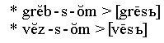
- если глагольная основа кончалась на *r, k, то *-s- закономерно переходил в [ch], а группа согласных упрощалась:

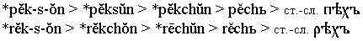
- затем это [ch] по аналогии было распространено среди всех глагольных основ, оканчивающихся на гласный. Это [ch] выступало в 1-м лице всех чисел.

- В 3-м лице множественного числа на стыке [ch] и вторичного окончания *nt возникала позиционная слоговость [], после чего [] давал сочетание *[]n / * [] n, образовавшее [] между согласными; [ch] перед гласным переднего рядапереходил в [] по первой палатализации, и возникала форма:

Формы 2 и 3 лица у глаголов с основой на согласный были утрачены и заменены соответствующими формами простого аориста.
Если основа инфинитива глагола оканчивалась на гласный [] или [], то суффикс *-s- присоединялся непосредственно к основе, а между суффиксом *-s- и вторичным окончанием 1-го лица единственного, двойственного и множественного числа для образования формы использовался соединительный *--. При этом *-s- после [i] и [u] закономерно изменялся в [ch].
Таким образом, достаточно рано (уже к IX веку) оформились парадигмы древнего сигматического аориста, где в суффиксе было представлено чередование:
S//CH//S’краткий

Новый (тематический) сигматический аорист
Новый (тематический) сигматический аорист не имеет индоевропейских соответствий. Очевидно, он возник в праславянском языкекак результат дальнейшего обобщения форм старого сигматического аориста. В древнейших памятниках старославянского языка он не представлен. Так, его нет в Мариинском Евангелии, Сборнике Клоца, Синайской Псалтыри; в Синайском требнике отмечено лишь несколько примеров употребления нового сигматического аориста.
Этот аорист образовывался только от основ на согласный путем добавления вторичных окончаний, при этом корень аористной формы совпадал с основой инфинитива. Это и было, вероятно, причиной возникновения данной формы- стремление создать форму аориста, основа которой фонетически не отличалась от других глагольных основ. Возможно, он возник как результат контаминации форм простого и древнего сигматического аориста:

Есть и другое объяснение: в основах на согласный между конечным звуком основы и окончанием возникла протетическая тема *-О кратк.-, и до этого известная аористу, о чем свидетельствует происхождение окончаний простого аориста.. К этому времени у глаголов с основой на гласные *i, *u установилась единая система окончаний.

По аналогии ко времени появления первых славянских памятников эти окончания распространились на глаголы с основой на любой гласный. Став формальным признаком сигматического аориста, они легко распространились и на основу на согласный, осложненную соединительным *- О кратк -. Во 2-м и 3-м лице единственного числа нового сигматического аориста сохранились формы простого аориcта.
Появление у глаголов с основой на согласный окончаний аориста глаголов на гласный можно рассматривать как результат тенденции к унификации средств выражения единых грамматических отношений.

Имперфект
Имперфект – форма, являющаяся праславянским новообразованием, происхождение которой до конца не выяснено. Обычно в тексте имперфект обозначает действие длительное, повторяющееся, завершившееся в прошлом, не связанное с настоящим. В определении значения имперфекта в его противопоставленности аористу в лингвистической литературе существуют различные точки зрения.
Имперфект образовывался от основ инфинитива обычно несовершенного вида (а в ряде случаев и от основ настоящего времени) посредством суффикса, соединительных гласных * (1-е лицо всех чисел и 3-е лицо множественного числа) / * (остальные формы) и вторичных окончаний:
- Посредством суффикса имперфект образовывался в следующих случаях:

  - от основ инфинитива на согласный; если основа инфинитива оканчивалась на заднеязычные согласные, то в перед суффиксом в результате >палатализации они изменились в передненебные шипящие согласные, а следующий за ними гласный перешел в [a]
- от основ инфинитива на [i]; при этом в положении перед гласным [i] утрачивал слоговость и переходил в [j], в результате чего смягчались предшествующие согласные, а гласный [], следовавший за ними, переходил в [a]:

- от основ инфинитива нас полногласием в корне, но в данном случае суффикс присоединялся к основе настоящего времени:
- Посредством суффикса имперфект образовывался от основ инфинитива на суффиксальный [a] или [е кр.]:
Глагол быти образовывал имперфект с помощью суффикса –фхъ- от основы б(ять).

30. Перфект. Плюсквамперфект.
Древний индоевропейский перфект издавна отсутствовал в славянских языках. Формы перфекта обозначали не действие в прошлом, а состояние в момент речи, явившееся результатом действия в прошлом. Это позволит писцам в грамотах XIV–XVI вв. использовать формы перфекта и формы настоящего времени как варианты (например, в завещательных грамотах русских князей). Перфект представлял собой аналитическую (сложную) форму, которая образовывалась сочетанием вспомогательного глагола быти в настоящем времени с причастием прошедшего времени действительного залога на [-l] спрягаемого глагола:
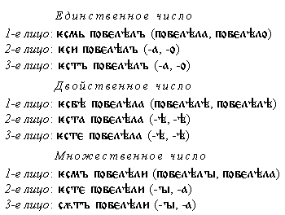
Перфект в виду своего значения не мог себе найти подлинное место в истории славянской системы прошедших времен. Он был тесно связан по смыслу с настоящим временем, так как обозначал не действие, а его результат, присутствовавший в момент речи о нем:
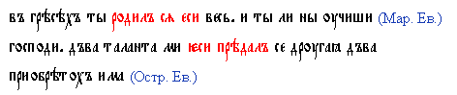
Перфект встречается в старославянских памятниках непоследовательно и преимущественно при передаче диалога (прямая речь). Вспомогательный глагол мог употребляться как перед причастием, так и после него.

Плюсквамперфект
Плюсквамперфект представлял собой аналитическую (сложную) форму, которая образовывалась сочетанием вспомогательного глагола в форме имперфекта или аориста с имперфектным значением с причастием прошедшего времени на [-l] спрягаемого глагола. Плюсквамперфект являлся относительным временем, так как обозначал прошедшее действие или состояние, предшествовавшее другому прошедшему действию или состоянию:
Формы вспомогательного глагола, как и в перфекте, указывали на лицо и число, причастие изменялось по родам и числам:
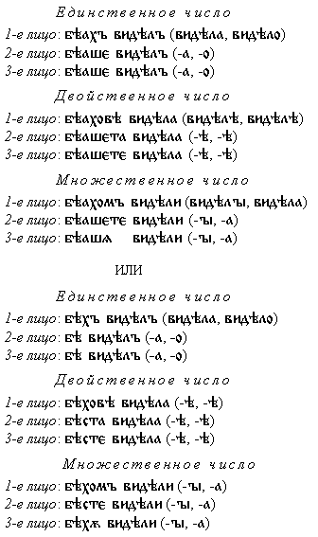
Давнопрошедшее действие (или действие, происшедшее ранее другого прошедшего времени) передавалось и сочетанием перфекта глагола с причастием на [l]. Однако эти формы в старославянском языке использовались редко:

31) Повелительное и условное наклонение глагола.
Изъявительное | Условное | Повелительное
все спрягаемые формы времени (настоящего, прошедшего, будущего) | 1)вспомогательный глагол быти (в форме аориста) + причастие на -л:  1л.ед.ч. быхъ ходилъ (-а, -о)  2л.ед.ч. бы ходилъ (-а, -о) и т.д.  2)особая форма от глагола быти (с окончаниями аориста) + причастие на -л:  1л.ед.ч. бимь ходилъ (-а, -о)  2л.ед.ч. би ходилъ (-а, -о) и т.д. | образовывалось от основы наст.вр., имело формы 2-го и 3-го лица ед. ч. и 1-го и 2-го лица мн. и дв. ч.  В ед. ч. – с помощью суффикса -и, во мн. и дв. ч. от глаголов первого и второго классов – с помощью суффикса -h, от глаголов третьего и четвертого классов – с помощью суффикса -и: ед.ч.  2л. неси знаи  3л. неси знаи мн.ч.:  1л. несъмъ знаимъ  2л. несъте знаите дв.ч.:  1л. несъвъ знаивъ  2л. несъта знаита

Наклонение – одна из грамматических категорий глагола. Она обозначала отношение глагольного действия к действительности. Изъявительное наклонение обозначало реальное действие, протекающее во времени – настоящем, прошедшем или будущем. В отличие от этого, повелительное и сослагательное (условное) наклонения были ирреальными, не связанными с категорией времени. Они обозначали не реальное действие, протекающее во времени, а побуждение к действию – повелительное наклонение, желательность или необходимость действия – сослагательное (условное) наклонение. Изъявительное наклонение называют также прямым, а ирреальные наклонения – косвенными наклонениями.
32. Действительные причастия.

Действительные причастия настоящего времени
Причастия действительного залога настоящего времени в старославянском языке образовывались от глагольных основ настоящего времени с помощью суффиксов (глаголы I спряжения), (глаголы II спряжения и нетематические глаголы). При этом в именительном падеже причастий мужского и среднего рода суффиксы , отсутствовали. Данные причастия склонялись:
- по типу именных основ на * / *j (мягкий вариант) – если причастие согласовывалось с именем мужского или среднегорода:

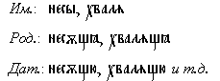
- по типу именных основ на * / *j (также мягкий вариант) – если причастие согласовывалось с именем женского рода:

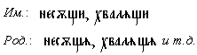
Склонение кратких причастий | Склонение полных причастий
Действительные причастия настоящего времени в индоевропейских языках образовывались присоединением к основе настоящего времени суффикса *-ent (он выступал также в виде *-ont, -t-); лат.: ornans («украшающий»), Р. п. ornantis; potens («могущий»), Р. п. potentis; (ср. также: лаборант, доцент, агент, студент и др.). Этот же суффикс в варианте *-nt- использовался для образования причастий в праславянском языке. Он присоединялся к основе настоящего времени:
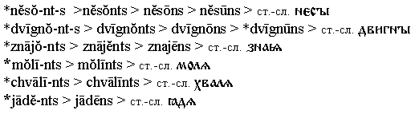
Первоначально причастия, вероятно, склонялись по типу имен на согласный. Во всяком случае след принадлежности причастий к именному склонению на согласный сохранился в окончании формы именительного падежа множественного числа мужского рода:
Опосредованно об этом свидетельствует несовпадение основ И. п. и остальных падежей, например:
В протославянский период основа причастий была распространена посредством *j в мужском и среднем роде и *j в формах женского рода, вследствие чего причастия перешли в продуктивные классы имен с конечными гласными основами *j и *j. Под влиянием звука [j] из [] (из тематических гласных) конечный согласный суффикса причастия [t] подвергся палатализации, чьи результаты были разными в различных славянских языках.

Склонение кратких действительных причастий настоящего времени
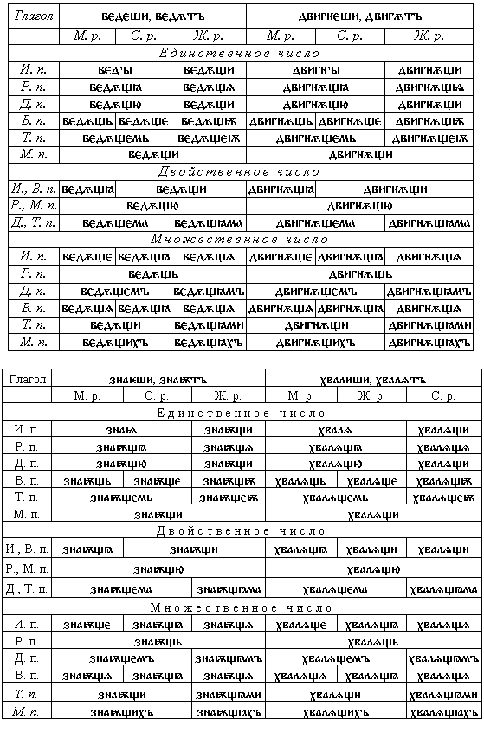

Склонение полных действительных причастий настоящего времени
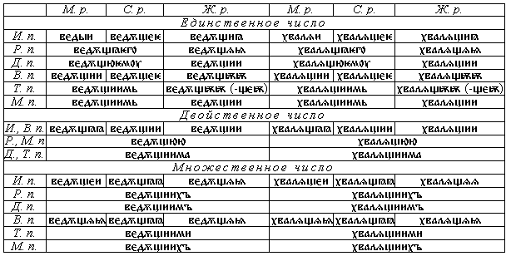

Действительные причастия прошедшего времени: склоняемые формы
Склоняемые причастия действительного залога прошедшего времени образовывались от основ инфинитива прибавлением суффиксов (если основа инфинитива оканчивалась на согласный или суффиксальный [i]) и (если основа инфинитива оканчивалась на любой гласный, кроме суффиксального [i]). Эти суффиксы имелись во всех формах, кроме форм именительного падежа единственного числа мужского и среднего родов, где [] отсутствовал. Действительные причастия прошедшего времени склонялись так же, как действительные причастия настоящего времени:
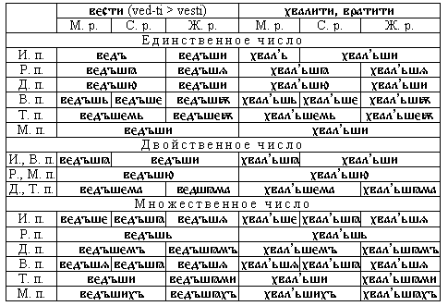
А. Мейе полагал, что склоняемые формы причастий восходят к индоевропейскому действительному причастию перфекта, которое образовывалось посредством суффиксов *-wet-, *-wes-. Праславянский суффикс *-s- он считает нулевой ступенью второго суффикса. Эти суффиксы имелись во всех формах, кроме форм именительного падежа единственного числа мужского и среднего родов, где [] отсутствовал:
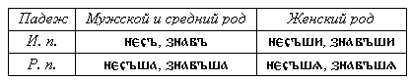
При этом у глаголов, у которых основа инфинитива оканчивалась на суффиксальный [i] , достаточно рано, еще в праславянском языке, суффиксальный [i] перешел в [j], в результате чего предшествующий согласный подвергся палатализации, а последующий гласный [ъ] > [ь]:
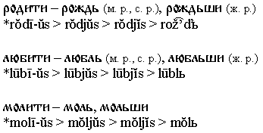
Позднее от этих глаголов действительные причастия прошедшего времени стали образовываться так же, как и от других глаголов с основой инфинитива на гласный, то есть посредством суффикса :

Действительные причастия прошедшего времени: несклоняемые формы
Несклоняемые причастия действительного залога прошедшего времени образовывались от основ инфинитива прибавлением суффикса и изменялись по родам и числам:
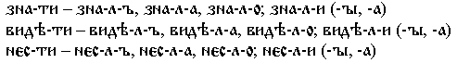
Образование этих форм характеризовалось рядом особенностей:
- конечные [-t-], [-d-] основы утрачивались:

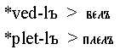
- суффикс [-n-]сохранялся после корневого гласного и утрачивался после согласного:

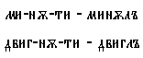
Несклоняемые формы причастий на употреблялись только в составе сложных глагольных форм: перфекта, плюсквамперфекта, сложного будущего II, сослагательного наклонения. В таком употреблении, согласуясь с подлежащим, причастия могли иметь формы рода и числа. Окончания рода и числа у причастий прошедшего времени на те же, что у имен существительных склонения на * (женский род) и склонения на * (мужской и средний род):
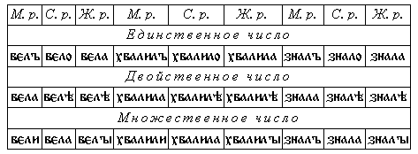
В истории этого причастия много неясного. Так, возникает вопрос, почему праславянский имел две формы действительного причастия прошедшего времени. Должны были быть между ними какие-то различия. А. Мейе называет несклоняемое причастие предикативным. Однако нельзя с уверенностью говорить, употреблялось ли оно в качестве определения или нет. Распространено мнение, что отглагольные прилагательные типа усталый, угорелый, гнилой являются остатком праславянского состояния. Но эти прилагательные – более поздние образования от глаголов со значением состояния или перехода в состояние. И ни один славянский язык не сохранил образований типа *неслый и т. д.

33. Страдательные причастия. Инфинитив. Супин.

Страдательные причастия настоящего времени
Причастия страдательного залога настоящего времени образовывались прибавлением суффикса и родовых окончаний к основе настоящего времени. Суффиксу предшествовал тематический гласный:
- [o] – в основах настоящего времени I, II и V классов;
- [e] – в основах настоящего времени III класса;
- [i] – в основах настоящего времени IV класса (глаголы II спряжения):
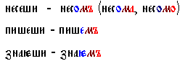
Страдательные причастия настоящего времени склонялись по типу именных основ на *, если они согласовывались с существительным мужского и среднего рода, и по типу основ на *, если согласовывались с существительными женского рода. Местоименные формы страдательных причастий настоящего времени образовывались по образцу прилагательных:
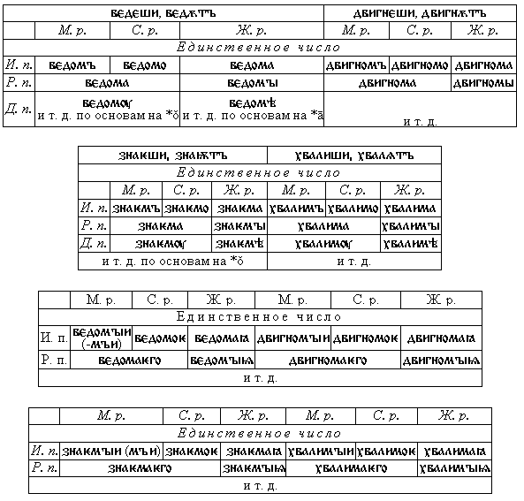

Страдательные причастия прошедшего времени
Причастия страдательного залога прошедшего времени образовывались посредством суффиксов и родовых окончаний к основе инфинитива:
- Суффикс [-n-] непосредственно присоединялся к основам инфинитива на [-a], [-]:

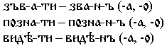
- К другим типам основ инфинитива присоединяется суффикс *n:

  - к основам на согласный; при этом если основа кончалась на заднеязычный согласный, то он подвергался палатализации:

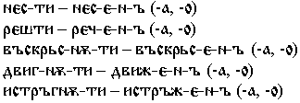
  - основы на [-n] (II класс) могли утрачивать этот суффикс, но в большинстве случаев он сохранялся в форме, отражающей чередование [-n-] // [-nov-]:

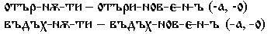
  - при присоединении суффикса * к основам IV класса * переходил в *j, в результате чего предшествующий согласный подвергался палатализации:

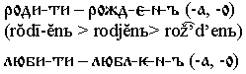
- При помощи суффикса [-t-] причастия образовывались от большинства основ инфСпряжение тематических глаголовинитива на корневые гласные [], []:

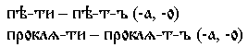
Страдательные причастия прошедшего времени склонялись по типу именных основ на *, если они согласовывались с существительным мужского и среднего рода, и по типу основ на *, если согласовывались с существительными женского рода. Местоименные формы причастий образовывались и склонялись как местоименные формы прилагательных:
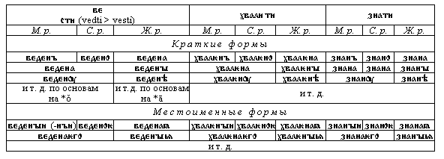
Страдательные причастия прошедшего времени – это единственный разряд причастий, сохранившийся во всех славянских языках, причем не только в литературных языках, но и в просторечии, и в диалектах. Они сохранились во многих индоевропейских языках (ср. лат. ornatus, captus; нем. gemacht, gebracht и др.).
В разных языках распределение суффиксов по отношению к основе могло быть различным, один суффикс за счет другого мог приобретать бóльшую продуктивность: так, в литовском и латинском более продуктивным оказался суффикс [-t-], а в праславянском [-n-].

Инфинитив
Инфинитив был славянским новообразованием. Так же как и супин, представлял собой одну из именных форм глагола, утративших исходное изменение. Он образовывался от так называемой основы инфинитива присоединением суффикса , который после монофтонгизации дифтонгов превратился в .
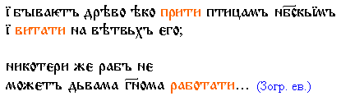
По своему происхождению это, вероятно, была форма дательного падежа единственного числа имен с основой на *. Еще в праславянский период это имя утратило способность к изменению, сохранив лишь форму Д. п. Можно допустить, что это произошло потому, что имя в своем использовании закрепилось в функции косвенного дополнения при глаголе или существительном. При этом, если корень оканчивался на согласный, на стыке корня и суффикса происходил ряд фонетических процессов. В результате переразложения слогов образовывались новые группы согласных, которые затем подвергались изменениям в соответствии с действием тенденции к восходящей звучности.
- Если основа инфинитива оканчивалась на задненебный, происходила палатализация образовавшихся групп согласных:

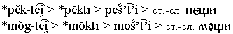
- Если основа инфинитива оканчивалась на переднеязычный или губной, то происходила упрощение консонантных групп (диссимиляция согласного или утрата одного из них):

Супин
Супин, также как и инфинитив, представлял собой одну из именных форм глагола, утративших исходное изменение. Он образовывался прибавлением к основе инфинитива суффикса . При этом, если основа инфинитива оканчивалась на заднеязычный согласный, форма супина испытывала влияние инфинитива и оканчивалась на [ь]:
Супин употреблялся после глаголов, обозначающих движение, и указывал цель этого движения:
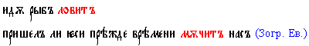
Исторически супин – это старая форма винительного падежа единственного числа имен с основой на *- (-tm > tn > tъ).

